

Universidade federal da paraíba
centro de ciências agrárias – CAMPUS II
curso de graduação em zootecnia
trabalho de conclusão de curso

AVALIAÇÃO DA ATIVIDADE DE ENZIMAS DIGESTIVAS EM HEPATOPÂNCREAS DE JUVENIS DE CAMARÃO DE ÁGUA DOCE (Macrobrachium rosenbergii)

IANA TALITA FERNANDES SANTOS

AREIA - PB
JULHO - 2017
IANA TALITA FERNANDES SANTOS

AVALIAÇÃO DA ATIVIDADE DE ENZIMAS DIGESTIVAS EM HEPATOPÂNCREAS DE JUVENIS DE CAMARÃO DE ÁGUA DOCE (Macrobrachium rosenbergii)

Trabalho de Conclusão de Curso apresentado ao Colegiado do Curso de Zootecnia no Centro de Ciências Agrárias da Universidade Federal da Paraíba, como parte dos requisitos para obtenção do título de Bacharel em Zootecnia

Orientador: Prof. Dr. Marino Eugênio de Almeida Neto

AREIA - PB
JULHO – 2017

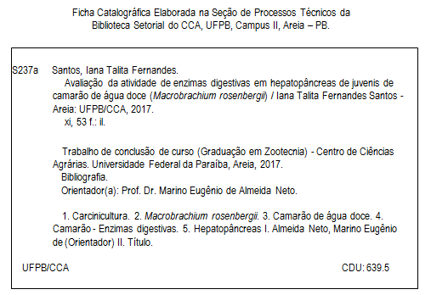

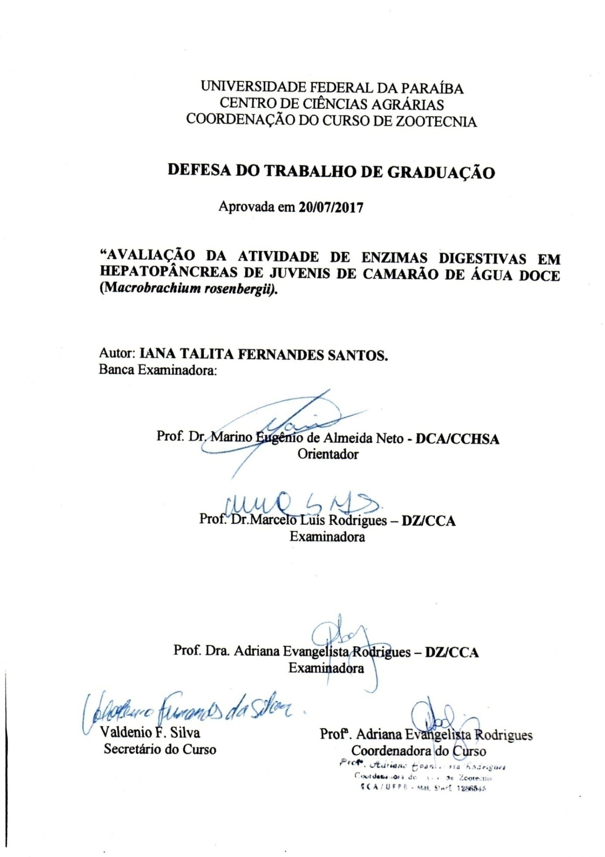

A Deus, pоr ser a essência de minha vida, e a minha Mãe, pelo apoio e incentivo de sempre me instigar a enfrentar os desafios da vida, me mostrando no cotidiano, que é preciso perseverar e nunca desistir.

Dedico
AGRADECIMENTOS
Sou imensamente grata a Deus por Ele ter me concedido saúde е força para superar as dificuldades nessa jornada, me guiando em todos os momentos de minha vida; e a Santa Catarina, padroeira dos estudantes.
Agradeço também a instituição de ensino, Universidade Federal da Paraíba – UFPB, e seu corpo docente, que me proporcionaram o conhecimento no processo de formação profissional.
Ao meu professor orientador Marino Eugênio de Almeida Neto, pelas correções, cobranças e incentivo. Existem pessoas que marcam a nossa vida, que abrem nossos olhos de modo irreversível e transformam à nossa maneira de ver o mundo. O senhor foi uma dessas pessoas; foi professor e amigo! Os seus ensinamentos foram muito além dos conteúdos do currículo. Muito obrigada, aprendi muito!
Ao meu co-orientador Ian Porto Gurgel do Amaral, pelo suporte no tempo que lhe coube, pelas correções, cobranças e incentivo. Muito obrigada por sua dedicação, paciência e atenção para com a pesquisa. O senhor despertou em mim, uma admiração de um modo único, é um exemplo de educador. Muito obrigada!
Agradeço a todos os meus familiares pelo amor e apoio; em especial a Joseph Fernandes, Ilka Fernandes e ao meu pai, Israel Gomes dos Santos. A minha mãe Valterlúcia Fernandes da Silva Santos, principalmente, mulher guerreira que me deu força nas horas difíceis, de desânimo e de cansaço; onde com todo o seu amor, diálogo, e transmissão de confiança me fez compreender que o futuro é feito a partir da constante dedicação no presente. Muito obrigada!
A Bianca, Dariane, Gabriela, Fernanda e Arcelina, amizades substanciais em minha vida! Tenho uma bagagem de aprendizado único regada de sentimentos pares e maravilhosos com vocês (nada de ímpar em respeito ao meu TOC). Sou imensamente grata a Deus por ter conhecido a cada uma, compartilhado alegrias, meus conflitos, desânimos e conquistas. Obrigada pelas correções, pelo incentivo e apoio, sempre!
A Matheus Patrick, Silas Bequer, Raniere Paulino, Gustavo Araújo, Raphael Mouzinho, Alberto Macêdo, Pedro Rodrigues, Helinaldo Nunes, Maycon Souto, Lucas Nunes, Adalberto Júnior, Thaiano Sousa e Vinícius Silva, irmãos na amizade que fizeram parte da minha formação acadêmica. Sou grata pelo incentivo e apoio de todos vocês. Muito obrigada!
A equipe do GEAqua (Grupo de Estudo em Aquicultura – UFPB – Campus III – Bananeiras), Marcos Sinésio, Felipe Bonifácio, Bianca Ramiro e o professor Marino Eugênio. Muito obrigada pelo aprendizado e ajuda! Foram bons momentos!
Aos colegas do LabOrA (Laboratório de Organismos Aquáticos – UFPB – Campus I – João Pessoa), Cayro Macêdo, Jucilene Pereira, Márcia Dantas, Anna Julyana Vianna, Lucas Alecrim, Rafael Goulart e Elizanete Maciel. Agradeço a todos por terem me acolhido e proporcionado bons momentos de aprendizado e entretenimento.
A todos aqueles que de alguma forma colaboraram para a realização desse trabalho e que não foram citados, minha sincera e cordial gratidão!

SUMÁRIO
LISTA DE FIGURAS...................................................................................................VIII
RESUMO..........................................................................................................................X
ABSTRACT....................................................................................................................XI
1. INTRODUÇÃO...........................................................................................................12
2. REVISÃO DA LITERATURA...................................................................................18
  - CARCINICULTURA................................................................................................18
2.2 CARACTERIZAÇÃO DA ESPÉCIE Macrobrachium rosenbergii.........................19
2.3 ASPECTOS DIGESTIVOS DOS CAMARÕES DECÁPODAS.............................23
2.4 ENZIMAS DIGESTIVAS.........................................................................................25
3. MATERIAL E MÉTODOS.........................................................................................29
3.1 ANÁLISE ESTATÍSTICA........................................................................................33
4. RESULTADOS E DISCUSSÃO.................................................................................35
5. CONCLUSÃO.............................................................................................................44
6. REFERÊNCIAS..........................................................................................................45

LISTA DE FIGURAS
Figura 1. Segundo Bowman e Abele (1982), a classificação zoológica completa de M. rosenbergii. Fonte: VALENTI, 1998..............................................................................20
Figura 2. Morfologia externa do Macrobrachium rosenbergii. Fonte: VALENTI, 1998.................................................................................................................................21
Figura 3. Os três morfotipos masculinos da espécie M. rosenbergii (BC = blue claw; OC = Orange claw; e SM = small male). Fonte: Assaf Barki, Israel.....................................23
Figura 4. Esquema da anatomia do aparelho digestório de camarões. Fonte: adaptado de CECCALDI, 1997...........................................................................................................24
Figura 5. Classificação das proteases. Endoproteases clivam ligações peptídicas dentro da proteína. Exoproteases, mais especificamente as aminopestidases, clivam resíduios localizados na posição N-terminal da proteína. Fonte: figura modificada de GONZALES e ROBERT-BAUDOY (1996)..................................................................26
Figura 6. Sítio de hidrolise específico para a tripsina. Fonte: ANDRADE (2011).........27
Figura 7. Laboratório de Aquicultura e Carcinicultura do CCHSA-UFPB. Em (A) fotografia de satélite da área total do laboratório de Aquicultura, destacando os viveiros de cultivo escavados e o laboratório de Carcinicultura. Fonte: www.googlemaps.pt.....29
Figura 8. Aquários utilizados nos experimentos. Em (A) destaca-se o total de aquários utilizados no experimento e sua disposição no laboratório com a numeração de 1 até 5. Na foto (B), destaca-se as formas de filtragem da água para manutenção de sua qualidade, com seta 1 apontando o biofiltro utilizado, e seta 2 apontando a filtragem suplementar a partir do fundo do aquário........................................................................30
Figura 9. Procedimentos de oferta e retirada de ração. Em (A), a oferta de ração é feita a partir de uma distribuição ponderada por toda a área do aquário, sendo a mesma previamente pesada em um pequeno copo descartável; em (B), procedimento de sifonagem com auxílio de uma pequena mangueira sugando os restos de ração e fezes uma hora após a oferta.....................................................................................................31
Figura 10. Procedimentos de pesagem, remoção e dissecação de hepatopâncreas dos camarões M. rosenrebergii. Em (A), destaca-se a pesagem em balança eletrônica semi analítica com precisão, em (B) e (C) os procedimentos de dissecação dos camarões para remoção do hepatopâncreas, e em (D), acondicionamento dos hepatopâncreas em tubos eppendorfs devidamente identificados em freezer com temperatura de – 15 ° C...........32
Figura 11. Centrífuga Hermle e eppendorfs contendo homogenato de hepatopâncreas de M. rosenbergii, compondo a etapa inicial para realização da análise bioquímica..........33
Figura 12. Resultado referente à atividade média da protease não específica, expressa em U/mg, no hepatopâncreas de juvenis da espécie Macrobrachium rosenbergii, durante o período de vinte e quatro horas........................................................................35
Figura 13. Atividade média da protease não específica, expressa em U/mg, no hepatopâncreas de juvenis da espécie Macrobrachium rosenbergii de acordo com o fotoperíodo.......................................................................................................................36
Figura 14. Resultado referente à atividade média da tripsina, expressa em U/mg, no hepatopâncreas de juvenis da espécie Macrobrachium rosenbergii, durante o período de vinte e quatro horas..........................................................................................................38
Figura 15. Atividade média da tripsina expressa em U/mg, no hepatopâncreas de juvenis da espécie Macrobrachium rosenbergii de acordo com o fotoperíodo...........................40
Figura 16. Resultado referente à atividade média da amilase no hepatopâncreas de juvenis da espécie Macrobrachium rosenbergii, expressa em U/mg, durante o período de vinte e quatro horas.....................................................................................................41
Figura 17. Atividade média da amilase expressa em U/mg, no hepatopâncreas de juvenis da espécie Macrobrachium rosenbergii de acordo com o fotoperíodo..............42

RESUMO
Dentre as atividades da aquicultura, a carcinicultura é considerada uma das principais, especialmente na região Nordeste do Brasil. Isso se deve, sobretudo, devido às pesquisas relacionadas ao manejo alimentar. Nesse sentido, é preciso dar importância aos avanços direcionados à enzimologia, tendo em vista que a mesma pode auxiliar no adequado ajuste do manejo alimentar para que se obtenha um bom sistema de produção de camarão, com a possibilidade de se reduzir o custo pela utilização de ingredientes apropriados na formulação de ração selecionados com base na fisiologia digestiva do camarão. Assim, o trabalho teve o objetivo de quantificar as atividades enzimáticas proteolíticas e amilolítica no hepatopâncreas do camarão de água doce, o Macrobrachium rosenbergii, em diferentes momentos do período de 24 horas. O experimento foi executado no laboratório de Carcinicultura - Campus III, e as análises procedidas no laboratório de Biotecnologia de Organismos Aquáticos - Campus I da Universidade Federal da Paraíba – UFPB. Foram estocados 6 camarões com peso médio de 5 g, em 5 aquários experimentais com dimensões de 60 cm x 30 cm x 40 cm. Cada aquário continha o fundo recoberto por placas biológicas, uma camada de lã de fibra de vidro, uma camada de 5 cm de areia com pequena granulometria e um termostato para manutenção de sua temperatura constante. Além disso, um biofiltro composto por camadas de britas em agregado miúdo, seguido de areia grossa, areia fina e lã de fibra de vidro, foi instalado acima de cada aquário, e, através de bombas de recirculação submersas no aquário, a água foi mantida em constante recirculação através do biofiltro. Quanto a análise de amônia tóxica, esta foi monitorada a cada 3 três dias. Os animais foram mantidos em ambiente sob influência do fotoperíodo natural e alimentados 3 vezes ao dia, sendo os restos não ingeridos retirados do aquário por sifonamento. Após 14 dias de adaptação fisiológica, aleatoriamente, 2 animais foram abatidos a cada 2 horas. Os camarões foram abatidos através de choque térmico pela imersão em água com gelo. Em seguida, cada animal foi pesado, medido e dissecado para retirada do hepatopâncreas, para posterior análise bioquímica. No procedimento bioquímico, o hepatopâncreas de cada animal foi homogeneizado individualmente em tampão Tris-HCl pH8 0,1M numa proporção de 1 g de tecido para 25 mL do tampão, com o auxílio de um pistilo para tubo de microcentrífuga. O sobrenadante (extrato bruto) foi utilizado para quantificação de proteínas, atividade proteolítica total, atividade tríptica e atividade amilolítica do M. rosenbergii. A análise estatística dos dados foi feita pelo teste t-student e o nível de significância adotado foi de ≤ 5 %, com o auxílio do programa Statistica 13.0. Os resultados apontam para uma elevação das atividades enzimáticas proteolíticas e amilolítica no período diurno, provavelmente, devido ao horário de oferta do alimento ter se concentrado exclusivamente nesse período, mostrando o efeito que a presença do alimento tem sobre a produção de enzimas digestivas e suas atividades. Concluímos que as maiores atividades enzimáticas de proteases e amilase digestivas, em hepatopâncreas de juvenis de Macrobrachium rosenbergii sob condições laboratoriais, se apresentaram durante o período diurno.

Palavras-chave: enzimas digestivas, hepatopâncreas, Macrobrachium rosenbergii.

ABSTRACT
Among aquaculture activities, shrimp farming is considered one of the main activities, especially in the Northeast region of Brazil. This is mainly due to research related to food management. In this sense, it is necessary to give importance to the advances directed to the enzymology, considering that it can help in the adequate adjustment of the alimentary management so that a good system of shrimp production is obtained, with the possibility of reducing the cost by the use of appropriate ingredients in the feed formulation selected based on the digestive physiology of shrimp. Thus, the objective of this work was to quantify the proteolytic and amylolytic enzymatic activities in hepatopancreas of freshwater prawn, Macrobrachium rosenbergii, at different times of the 24 hour period. The experiment was carried out in the Laboratory of Carcinicultura- Campus III, and the analyzes were carried out at the Biotechnology Laboratory of Aquatic Organisms - Campus I, Federal University of Paraíba - UFPB. Six prawns with means weighting 5 g were stored in 5 experimental aquariums with dimensions of 60 cm x 30 cm x 40 cm. Each aquarium contained the bottom covered by biological plates, a layer of fiberglass wool, a layer of 5 cm of sand with small granulometry and a thermostat to maintain its constant temperature. In addition, a biofilter composed of layers of brittle aggregates, followed by coarse sand, fine sand and fiberglass wool, was installed over each aquarium, and, through of recirculation pumps submerged in the aquarium, the water was maintained in constant recirculation through the biofilter. As for toxic ammonia analysis, it was monitored every 3 days. The animals were kept in an environment under the influence of the natural photoperiod and fed 3 times a day, the ingested remains being removed from the aquarium by siphoning. After 14 days of physiological adaptation, randomly 2 animals were sacrificed every 2 hours. The shrimps were slaughtered by thermal shock by immersion in ice water. Afterwards, each animal was weighed, measured and dissected for removal of the hepatopancreas, for later biochemical analysis. In the biochemical procedure, the hepatopancreas of each animal was homogenized individually in 0.1M Tris-HCl pH8 buffer in a ratio of 1 g of tissue to 25 mL of the buffer, with the aid of a pistil to microcentrifuge tube. The supernatant (crude extract) was used for protein quantification, total proteolytic activity, tryptic activity and amylolytic activity of M. rosenbergii. Statistical analysis of the data was performed by the t-student test and the level of significance was ≤ 5%, with the aid of the Statistica 13.0 program. The results point to an increase in the proteolytic and amylolytic enzymatic activities in the diurnal period, probably due to the time of supply of the food to concentrate exclusively during this period, showing the effect that the presence of the food has on the production of digestive enzymes and their activities. We conclude that the major enzymatic activities of digestive proteases and amylase, in hepatopancreas of juveniles of Macrobrachium rosenbergii under laboratory conditions, presented during the diurnal period.

Keywords: digestive enzymes, hepatopancreas, Macrobrachium rosenbergii.

1. INTRODUÇÃO
Ao contrário do que ocorre na pesca, a aquicultura vem se desenvolvendo a cada ano. Este crescimento é percebido cada vez mais em todos os continentes em termos de novas áreas e espécies cultivadas, do mesmo modo que a intensificação e diversificação da cadeia de produtos para atender às necessidades do mercado consumidor (FAO, 2014). À medida que essa atividade cresce no mundo, é essencial observar sua viabilidade econômica, devido a sua importância socioeconômica (VALENTI, 2002).
Em 2010, a produção mundial atingiu um patamar histórico com 60 milhões de toneladas (excluindo plantas e produtos não alimentares), com valor total de US$ 119 bilhões; e a mesma continua a ampliar-se cada vez mais, embora mais lentamente quando comparado com os anos de 80 e 90 (FAO, 2012). Nesse decurso, a aquicultura assumiu posição de relevância no mundo, pelo fato de incrementar a alimentação humana. A mesma também se desenvolve bastante em termos de inovação e adaptação tecnológica para atender e assumir a posição de crescente desenvolvimento (FAO, 2012). Atualmente, na produção total de organismos aquáticos, a aquicultura obteve um volume de 80,1 milhões de toneladas, com venda de US$ 158,1 bilhões, respectivamente (FAO, 2016).
Dentro da aquicultura, a carcinicultura é apontada como uma das principais atividades devido ao elevado valor econômico do produto (FAO, 2012). A carcinicultura de água doce, que corresponde a um campo de atuação da aquicultura, por exemplo, amplia o leque de oportunidades de emprego, e agrega valor econômico não somente às grandes empresas, mas também incentivando o pequeno produtor a adotar boas práticas sustentáveis e contribuir para o crescimento da atividade (FAO, 2012). É por isso que cada vez mais a presença massiva de empresários, técnicos e estudantes, são observados em seminários, debates, encontros, e eventos que discutem o papel que a carcinicultura tem desempenhado nos últimos anos (ROCHA, 2014).
Com relação aos camarões de água doce, embora sua produção seja menor em relação aos camarões marinhos, eles apresentam várias vantagens tais como: maior resistência às doenças, maturação e larvicultura mais simples, independência da água salgada, sistema de produção compatível com pequenas propriedades e menor impacto ao meio ambiente (VALENTI, 1996). No Brasil, ocorrem três espécies de camarões de água doces nativos que possuem grande potencial para cultivo, são eles: Macrobrachium acanthurus, Macrobrachium amazonicum e Macrobrachium carcinus (VALENTI, 1993). Porém, a espécie exótica Macrobrachium rosenbergii é a principal cultivada no Brasil em escala comercial (NEW e KUTTY, 2010), e o seu cultivo é realizado principalmente em propriedades pequenas (MORAES-RIODADES, 2004). A coleta de dados mais atualizada da produção mundial do camarão de água doce, o M. rosenbergii, foi de 220.254 toneladas (CAMPOS, 2015).
Esta é uma atividade que apresenta grande potencial de expansão no Nordeste do Brasil. Não existe dúvida de que o cultivo de organismos aquáticos, tanto marinhos como de água doce, é uma das alternativas de grande viabilidade para permitir que o Brasil, de forma especial a região Nordeste, que oferece condições climáticas favoráveis durante todo o ano, ingresse na negociação mundial de pescado (ROCHA, 2014). Por isso faz-se necessário dar ênfase ao cenário da carcinicultura, que atribui posição de desenvolvimento principalmente por ser um produto considerado como uma das principais atividades da aquicultura (FAO, 2012).
No Brasil, a atividade de cultivo do camarão marinho surgiu na década de 70, ensaiando os primeiros passos da carcinicultura marinha, embalados pelas tecnologias pioneiras que vinham dos laboratórios de Galveston no Texas (ROSENBERRY, 1994). Entretanto, problemas políticos e econômicos, bem como fragilidade na tecnologia para com a espécie dificultaram, na época, o crescimento do setor. Somente ao final da década de 80 a atividade começou a adquirir caráter técnico-empresarial e as improvisações praticadas até então começaram a ceder espaço para o profissionalismo e o planejamento estratégico, fundamentado em novas tecnologias (ROSENBERRY, 1994).
Com os avanços e principalmente ferramentas adotadas pelos novos empreendimentos comerciais, o domínio do ciclo reprodutivo e da produção de pós-larvas resultou em autossuficiência e regularização da sua oferta, tornando possível a consolidação da tecnologia da formação de plantéis em cativeiro (ROSENBERRY, 1994).
A partir da década 90 houve uma retração no cenário da carcinicultura de água doce devido ao rápido crescimento da carcinicultura marinha, por motivo da introdução da espécie exótica Litopenaeus vannamei. De acordo com Barbieri e Ostrensky (2002), desde o começo dos anos 80 até meados dos anos 90, o Brasil caracterizou-se por cultivar espécies nativas Litopenaeus schmitti e Penaeus subtilis na região Nordeste, e Farfantepenaeus paulensis e Litopenaeus schmitti na região Sul, passando a partir dos meados dos anos 90 a cultivar a espécie exótica Litopenaeus vannamei. Sendo o cultivo dessa espécie importante, pois a carcinicultura despontou no cenário nacional quando o camarão branco do Pacífico (o L. vannamei) foi introduzido no país.
Apesar de estarem sempre se desenvolvendo e aumentando suas produções, no cultivo de camarão, problemas de manejo, qualidade de água, e doenças ainda causam quebras de safra, principalmente as enfermidades, isto é, agentes que podem desempenhar papel patogênico para os animais que estão em confinamento (ROSENBERRY, 1994).
As enfermidades fazem parte de qualquer cadeia produtiva animal, e o que ocorrera, a partir de meados dos anos 2000, em grande escala, foi uma queda de produção desse camarão marinho, o L. vannamei, que apresentou susceptibilidade a algumas doenças altamente patogênicas. Por isso, no contexto do cultivo, em resposta ao desenvolvimento de técnicas para diagnosticar enfermidades de ordem viral, a cada ano são investigadas com mais eficiência as infecções virais, bem como estratégias de manejo para que se possa lidar com os possíveis agentes infecciosos dentro de um cultivo (NUNES et al., 2004)
Dentre os agentes patogênicos que comprometeram o sucesso da produção, o vírus da IMNV, em alguns casos, reduziu significativamente sistemas de produção de camarão, chegando a afetar 80% do cultivo (IBAMA, 2005). A mionecrose infecciosa (IMN) significa infecção pelo vírus da necrose muscular infecciosa (IMNV), antiga necrose ideopática muscular (NIM) (OIE, 2008), cujo quadro clínico dos camarões afetados, é de necrose dos músculos estriados do abdômen e do cefalotórax (NUNES et al., 2004).
Outro vírus bastante preocupante para as perdas de produção é o vírus da síndrome da mancha branca (White spot syndrome vírus – WSSV), conhecido como o agente etiológico da virose mais avassaladora da história da carcinicultura (ESCOBEDO – BONILLA et al., 2008). A mancha branca é extremamente virulenta e patogênica, afeta diferentes espécies de camarões peneídeos cultivados, bem como, crustáceos decápodas, caranguejos e lagostins (LO et al., 1996). Sendo o sinal clínico, pontos brancos na carapaça e coloração avermelhada no corpo do animal. Caracteriza-se por poder atingir uma ampla variedade de tecidos de origem ectodérmica e mesodérmica (LO et al., 1997).
Muito embora se relate cerca de 35 doenças virais na carcinicultura mundial, no Brasil há relatos de quatro dessas enfermidades (mancha branca - WSSV, vírus da necrose muscular infecciosa - IMNV, hepatopancreatitenecrosante -NHP e necrose hipodérmica e hematopoiética infecciosa - IHHNV) (ROCHA, 2016).
Desde 1998, já se considerava que para o cultivo da espécie M. rosenbergii no Brasil, há a necessidade de se compreender que o sucesso do empreendimento está embasado, principalmente, na competência de sua administração e no aproveitamento adequado da tecnologia, sendo necessário pesquisas voltadas a espécie para que se forneçam respostas juntamente com a comunidade científica, compatíveis as necessidades dos produtores (VALENTI, 1998).
Uma das respostas demandadas pelo setor produtivo é sobre a fisiologia digestiva e os processos digestivos envolvidos, e por isso, estudos da fisiologia digestiva e atividade enzimática, sua importância na formulação de ração, e no manejo alimentar, veêm sendo desenvolvido. Entendendo-se que o estudo do aparelho digestivo, suas funções na secreção de enzimas e absorção de nutrientes, com vistas para as necessidades alimentares do M. rosenbergii é de grande utilidade. Um exemplo disso foi o trabalho de Picolo (2013), que realizou um estudo relacionado aos aspectos de duração dos ciclos digestivos com o intuito de caracterizar a influência da alimentação no peso relativo do hepatopâncreas da espécie Macrobrachium amazonicum, e que propôs fornecer subsídios para uma discussão de manejo alimentar.
A ração é um item de custo muito importante dentre os aspectos de manejo alimentar, como também o principal insumo em uma fazenda de camarão, e o produtor não tem controle e quase nenhum conhecimento a respeito da composição dela (DEVRESSE, 2014). Os ingredientes mais comuns que compõem as rações são: alimentos de origem animal, sementes oleaginosas, grãos de cereais e seus subprodutos, raízes, forrageiras, proteínas unicelulares e aditivos (ZIMMERMANN, 1998).
Nesse sentido, seguindo a linha de manejo alimentar, é preciso dar importância aos avanços direcionados pela enzimologia, que vem buscando a diminuição de custos de produção, sendo o principal motivo à alimentação, onde diversas pesquisas tanto de empresas como de técnicos pesquisadores, objetivam equalizar, dentre outras coisas, a utilização da proteína e do amido (FIALHO, 2003). O conhecimento sobre as enzimas são argumentos para pesquisas, inclusive, relacionadas à caracterização do sistema enzimático em hepatopâncreas, órgão que atua na secreção de enzimas digestivas dos crustáceos (SAKER-SAMPAIO et al., 1989).
Nesse aspecto da fisiologia digestiva, a enzimologia se destaca como ciência de grande relevância para formulação de rações de baixo custo, embora se tenha um conhecimento ainda limitado sobre algumas atividades das enzimas dos crustáceos (ALMEIDA NETO, 2011). Portanto, investigar e detalhar as diferentes classes de enzimas digestivas num organismo são parâmetros importantes na formulação de uma dieta adequada (ZHONG et al., 2011), principalmente, porque a atividade enzimática é modulável por uma série de fatores, como parâmetros físico-químicos da água (pH, oxigênio, salinidade e temperatura), idade e tamanho do camarão, ingredientes que compõem a dieta, nível e fonte de proteína, aditivos alimentares, frequência alimentar e também pela quantidade de alimento (MOLINA et al., 2000; LLOMITOA, 2000).
Outras pesquisas relacionadas à enzimologia dão ênfase aos avanços de trabalhos que envolvem crustáceos. Saker-Sampaio et al., (1989) realizaram uma pesquisa sobre a caracterização do sistema enzimático, e concluíram que o sistema enzimático de hepatopâncreas de lagosta do gênero Panulirus white apresentaram máxima atividade proteolítica específica em pH8, usando caseína 1% como substrato, ressaltando que a atividade enzimática nesse estudo, por exemplo, foi modulada pelo fator pH.
A enzimologia tem como ciência investigar o perfil enzimático buscando melhorar o rendimento nutricional do animal. Além disso, Lee et al., (1980) verificou que o hepatopâncreas de M. rosenbergii apresenta uma atividade significativa das enzimas: amilase, tripsina, quimiotripsina, pepsina, carboxipeptidase A e B, e leucina aminopeptidase, além das enzimas lipolíticas; cujo perfil de enzimas, classificou a espécie como onívora. De fato, a enzimologia pode auxiliar no adequado ajuste do manejo alimentar para que se obtenha um bom sistema de produção de camarão, com a possibilidade de se reduzir o custo pela utilização de ingredientes apropriados na formulação de ração selecionados com base na fisiologia digestiva (MANRÍQUEZ-SANTOS, 2011).
Dentre as enzimas proteolíticas dos camarões, a tripsina é a mais importante por hidrolisar de 50 a 60% da proteína consumida (DALL, 1992). Sabe-se que a proteína representa o mais importante como também mais caro ingrediente na alimentação do camarão, sendo considerada como um fator limitante de crescimento (OUJIFARD et al., 2012). Depois das proteínas, os carboidratos configuram o grupo de compostos orgânico mais abundante no corpo dos animais, incluindo importantes compostos como: glicose, amido e quitina (ZIMMERMANN, 1998).
Segundo Chuang et al., (1985) o M. rosenbergii possui maiores atividades de α-amilase e celulase em seu hepatopâncreas, do que na maioria das espécies de camarão marinho. O amido por sua vez, parece dar bons resultados de crescimento e sobrevivência nos crustáceos quando comparado à glicose; no entanto, a glicose é o principal glicídio circulante na hemolinfa dos crustáceos (ZIMMERMANN, 1998). De acordo com Chang e O’Connor (1983), nos crustáceos, a glicose é oxidada tanto pela via glicolítica quanto pela via das pentoses. Ambos descreveram as variações na intensidade de atividade das duas vias em função da muda. Durante a pré-muda, predomina a via glicolítica e durante a intermuda, a via das pentoses, possivelmente para formar poder redutor (NADPH₂) para atender às necessidades de intensa biossíntese que está ocorrendo.
Tendo em vista a importância que a enzimologia tem, podendo contribuir substancialmente para desenvolver investigações acerca da digestão química que ocorre no hepatopâncreas do camarão do M. rosenbergii, o trabalho teve por objetivo, quantificar as atividades enzimáticas de proteases e amilase digestivas em hepatopâncreas do Macrobrachium rosenbergii em diferentes momentos do período de 24 horas, através da quantificação da protease não específica, tríptica e amilolítica, trazendo importante contribuição ao estudo da fisiologia digestiva básica dessa espécie.

2. REVISÃO DA LITERATURA

  - CARCINICULTURA
A atividade de carcinicultura (ou produção de camarão em cativeiro) é um ramo da aquicultura que corresponde à criação de camarões (MELLO, 2007). A carcinicultura marinha no plano mundial está majoritariamente concentrada no continente asiático (85,36%), onde se encontram a maior concentração dos principais produtores e fornecedores de camarão para os maiores mercados consumidores (ANTHONYSAMY, 2016). As espécies mais conhecidas são Litopenaeus vannamei e Penaues monodon, bem como o Macrobrachium rosenbergii (camarão gigante da Malásia, espécie de água doce) (ANTHONYSAMY, 2016).
Mundialmente falando, atualmente o camarão ocupa o terceiro lugar em termos de volume e a segunda posição em termos de valor (FAO, 2016). A produção mundial na aquicultura em 2014 ascendeu 80,1 milhões de toneladas, com um valor de primeira venda previsto em US $ 158,1 bilhões, e desses expressivos valores apresentados, os crustáceos somaram no ano de 2014 o equivalente a 6,9 milhões de toneladas com venda de US $ 36,2 bilhões respectivamente, isso devido principalmente a sua posição valorizada na socioeconomia (FAO, 2016).
De acordo com Rocha (2016), no Brasil o potencial para o desenvolvimento da carcinicultura é praticamente imensurável. Na esfera nacional, representa a alternativa de maior viabilidade para o desenvolvimento de uma sólida ordem econômica, e o Nordeste brasileiro apresenta e tem condições para participar ativamente desse mercado, notadamente pelos seus recursos edafoclimáticos para o cultivo do camarão.
Os processos tecnológicos adotados pela carcinicultura brasileira são os seguintes: maturação e larvicultura, cultivo em tanques berçários, e cultivo nos viveiros de crescimento final (ROCHA, 2011). A larvicultura é o processo que trata da produção de pós-larvas, sendo normalmente, realizado em laboratório. Esse procedimento pode ser conduzido por meio de sistemas de cultivo aberto ou fechado (CORREIA e CASTRO, 1998). Com relação aos berçários, podem ser definidos como o cultivo de pós-larvas recém metamorfoseadas em altas densidades, até o estágio de juvenil. É uma fase intermediária entre a larvicultura e o cultivo final (ZIMMERMANN e SAMPAIO, 1998). E, sobre a fase de crescimento final, os camarões são estocados em viveiros até a despesca final (abate). Erroneamente, é denominada “engorda”, pois o objetivo não é incrementar os depósitos de gordura dos camarões (ZIMMERMANN, 1998).
Portanto, uma análise sobre processos tecnológicos adotados, o potencial do mercado para o produto e a cuidadosa seleção de locais adequados para o cultivo de camarão, seja para o estágio larval ou fases de crescimento, tornam-se um pré-requisito essencial para uma carcinicultura bem-sucedida (FAO, 2002). É também substancial compreender o grande diferencial entre o camarão oriundo da atividade extrativa em relação ao camarão de cultivo, que está diretamente relacionado ao controle e a previsibilidade da sua produção, que dentre outros fatores permite se identificar e corrigir problemas ou falhas que porventura ocorram ao longo do ciclo produtivo (ROCHA, 2011).
No Brasil, realmente há potencial de expansão, e o que os carcinicultores perceberam e se convenceram é de que a criação de camarões de água doce associada a estratégias de manejo adequadas, é sinônimo de aumento da produção e consequentemente dos lucros. Embora no Brasil, ainda todos os camarões cultivados sejam consumidos apenas no país; não existe comércio de exportação (NEW e KUTTY, 2010).
É com essa maior atenção voltada para modalidade de produção lucrativa e suas tecnologias para atender a economia, que o camarão se transforma em uma valiosa e valorizada commodity aquícola, cujo comércio é cada vez mais crescente e dinâmico (ANTHONYSAMY, 2016). De modo geral, o consumo do camarão de água doce é voltado para aqueles que têm uma renda de média para alta. O preço do camarão de água doce vivo em restaurantes de pescado pode chegar a US$ 44,00 em comparação com US$ 10,45 para o produto fresco vendido em supermercados (ANTHONYSAMY, 2016).

  - CARACTERIZAÇÃO DA ESPÉCIE Macrobrachium rosenbergii
No cenário atual, o cultivo do Macrobrachium rosenbergii no Brasil é uma atividade agrícola secundária, sendo este camarão de água doce popularmente conhecido como gigante da Malásia (NEW e KUTTY, 2010). Essa é uma das principais espécies de camarão de água doce cultivadas em projetos de aquicultura pelo mundo (RIBEIRO, 2006; ABRUNHOSA e MELO, 2002). Originária da Ásia, sua introdução no Brasil ocorreu em 1977, por intermédio do Departamento de Oceanografia da UFPE (CAVALCANTI, 1998). E de acordo com New e Kutty (2010), sua produção comercial começou a se desenvolver anos mais tarde, em 1982/83.
Apesar de possuir origem em outro continente, o M. rosenbergii adaptou-se bem ao Brasil, pois, pode ser cultivado em todas as regiões do país, com relativa facilidade quando comparado com as demais espécies (CAVALCANTI, 1998). O camarão M. rosenbergii se encontra na ordem dos decápodas, que envolvem crustáceos popularmente conhecidos, tais como camarões, lagostas e caranguejos. São subdivididos nas Subordens Pleocyemata e Dendrobranchiata, estando a subordem Pleocyemata, dividida em sete infra-ordens, onde o representante da infra-ordem Caridea apresenta um destaque a família Palaemonidae, apresentando um grande número de espécies, como os camarões de água doce (PINHEIRO e HEBLING, 1998) (figura 1).
Reino | Animalia
Filo | Arthropoda
Subfilo | Crustacea
Classe | Malacostraca
Subclasse | Eumalacostraca
Superordem | Eucarida
Ordem | Decapoda
Subordem | Pleocyemata
Infra-ordem | Caridea
Superfamília | Palaemonoidea
Família | Palaemonidae
Subfamília | Palaemoninae
Gênero | Macrobrachium
Espécie | Macrobrachium rosenbergii

Figura 1. Segundo Bowman e Abele (1982), a classificação zoológica completa de M. rosenbergii. Fonte: VALENTI, 1998.

Devido às suas características biológicas, tais como o rápido crescimento, onivoria, rusticidade, alta fecundidade e fertilidade, o M. rosenbergii tornou-se uma das principais espécies de camarões criadas em cativeiro (VALENTI, 1996). Além disso, por resistir bem às variações físico-químicas do ambiente, principalmente climáticas, e apresentar uma carne com textura muito apreciada e delicada, possui excelente aceitação no mercado (SANTOS, 2013).
Comumente mencionado, “gigante da Malásia”, o M. rosenbergii é uma espécie que apresenta longas garras e uma cabeça grande, que ocupa quase 50% do todo desse animal, sendo essa proporcionalidade do seu tamanho corporal evidente devido aos seus principais órgãos se encontrem no cefalotórax (ANTHONYSAMY, 2016). O M. rosenbergii apresenta o seu corpo dividido em cefalotórax e abdome (figura 2). De acordo com Pinheiro e Hebling (1998), no cefalotórax são encontrados os principais órgãos do camarão, tais como gânglio cerebroide (cérebro), brânquias, coração, gônadas, estômago, aparelho excretor, anexos glandulares e musculatura dos apêndices cefalotorácicos. Sua estrutura abdominal é constituída por uma forte musculatura, intestino posterior e artéria aorta posterior na região dorsal e o cordão nervoso e seus gânglios na região ventral.
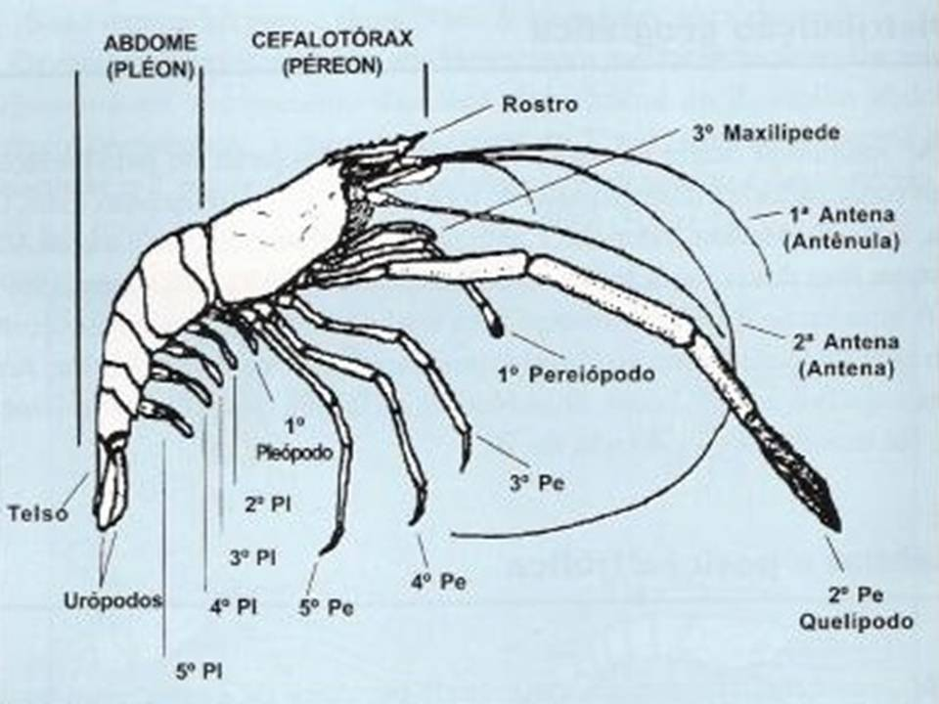
Figura 2. Morfologia externa do Macrobrachium rosenbergii. Fonte: VALENTI, 1998.

Os camarões M. rosenbergii apresentam bem desenvolvidos o segundo par de pereiópodos, estrutura esta que é considerada importante na captura dos seus alimentos, na digestão e na agressão inter e intra-específica, sendo as quelas essenciais não apenas para defender-se, mas também para ataque e aquisição de seus recursos limitantes (CAMPOS, 2015). Conforme Pinheiro e Hebling (1998), o M. rosenbergii, camarão carídeo, pode ser diferenciado morfologicamente dos peneídeos e das demais espécies do gênero por apresentar rostro longo e afilado, curvado para cima, com crista basal distintamente elevada, longa ou com a metade distal da margem superior nua e margem inferior com 8-14 dentes; carpo do quelípodo distintamente maior que o mero; e telso ultrapassando a extremidade dos espinhos posteriores mais longos. O maior dos camarões de água doce pode atingir 32 cm de comprimento no total e 500 gramas de peso, aproximadamente (PINHEIRO e HEBLING, 1998). Outra característica marcante que diferencia o camarão de água doce, do camarão marinho é que ele apresenta um desenvolvimento larval composto de 11 estágios zoeais (HENRIQUES, 2006). Vale salientar que, algumas espécies preferem rios que contenham água limpa, enquanto outros são encontrados em condições turvas. O M. rosenbergii é um exemplo do último (FAO, 2002).
Conhecer o habitat e posição trófica do M. rosenbergii também se faz importante, o seu comportamento a respeito do meio em que foi posto, ou em que vive, pois o mesmo está inserido na macrofauna bentônica de ecossistemas aquáticos, ou seja, vive no substrato de ambientes aquáticos junto ao fundo de rios, lagos, reservatórios e regiões estuarinas (PINHEIRO e HEBLING, 1998). Espécies de camarão de água doce do gênero Macrobrachium são distribuídas, principalmente, em zonas tropicais e subtropicais do mundo (FAO, 2002).
É importante o conhecimento a respeito dos mecanismos de comportamento dessa espécie. Segundo Karplus (2005), quatro diferentes mecanismos sociais têm sido identificados como controladores do crescimento desses crustáceos: competição direta pelo alimento, supressão do acesso ao alimento, eficiência de conversão alimentar e aumento de gasto energético com atividades motoras. O mesmo autor afirma que um dos maiores obstáculos no desenvolvimento do M. rosenbergii é a heterogeneidade no tamanho dos indivíduos (principalmente nos machos) em sua população sexualmente madura, o que por sua vez ocorre pela influência do macho dominante de quela azul (BC = blue claw) (figura 3).

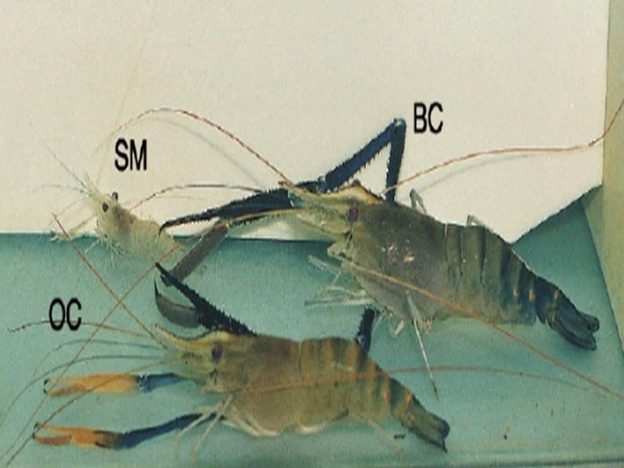

Figura 3. Os três morfotipos masculinos da espécie M. rosenbergii (BC = blue claw; OC = Orange claw; e SM = small male). Fonte: Assaf Barki, Israel.

O M. rosenbergii chama atenção na carcinicultura de água doce, pois, embora a tecnologia para o cultivo de espécie seja bastante pesquisada, carece de estudos também sobre a morfologia funcional do sistema digestivo em relação ao hábito alimentar (KARPLUS, 2005), portanto pesquisas a respeito do seu sistema digestivo, alimento e alimentação, e tecnologias que o envolvam são importantes; segundo Correia et al., (1997) a espécie apresenta um comportamento de canibalismo, principalmente quando confinado e na ausência do alimento natural.

2.3 ASPECTOS DIGESTIVOS DOS CAMARÕES DECÁPODAS
A nutrição dos camarões de água doce é um dos principais gargalos para o cultivo, um problema identificado por Zimmermann em 1998, mas que ainda persiste em tempos atuais.
Para melhoria em processos de manejo alimentar, necessita-se estudar os aspectos digestivos dos camarões, nesse sentido destacam-se estudos envolvendo o hepatopâncreas do animal. O hepatopâncreas é morfologicamente similar na maioria dos decápodas, e embora o número de lobos varie nas diferentes espécies, em Macrobrachium amazonicum, por exemplo, este órgão consiste de duas metades unilobulares, uma em cada lado da linha média do animal, e os lobos são constituídos por uma rede de túbulos secretores ou túbulos hepatopancreáticos, que terminam em fundo cego. (PICOLO, 2013). É um órgão que, na maioria dos crustáceos, está associado ao intestino médio e apresenta diferentes níveis de complexidade entre as espécies estudadas (figura 4).
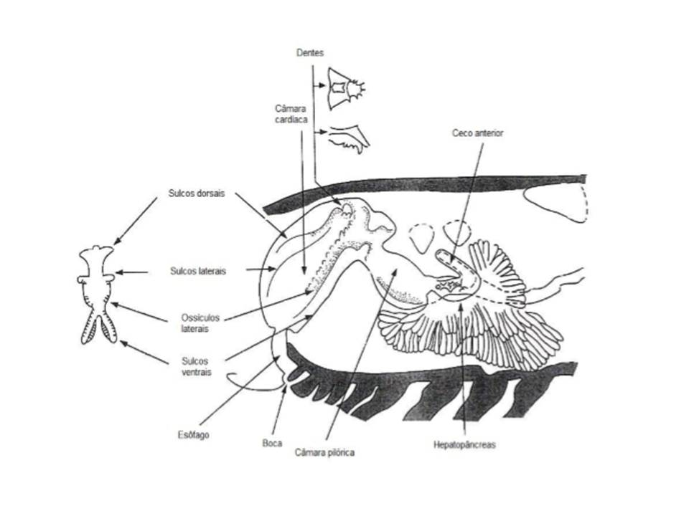
Figura 4. Esquema da anatomia do aparelho digestório de camarões. Fonte: adaptado de CECCALDI, 1997.

Dentre a ordem dos decápodas, o hepatopâncreas é um órgão particularmente bem desenvolvido e compõem uma rede complexa de ductos e túbulos em fundo cego que ocupa a maior parte da cavidade cefalotorácica (GIBSON e BARKER, 1979). No entanto, na fase de larvas de camarão carídeos, como o M. rosenbergii, não têm a existência do divertículo do intestino médio anterior, portanto, podem ter capacidades digestivas durante as fases iniciais limitados (KUMLU, 1997).
De acordo Picolo (2013), este órgão é responsável pela produção de enzimas digestivas e assimilação de nutrientes. Ainda conforme Picolo (2013), em sua pesquisa quatro tipos celulares foram identificados no epitélio digestivo durante os ciclos digestivos do hepatopâncreas de M. amazonicum: tipos celulares classificados em E (embrionária), R (reabsortiva), F (fibrilar) e B (vesicular). Células (apical ou embriônica) E, que originam dois tipos básicos, as células R e F; células R, ou restzellen, que armazenam nutrientes; células F, ou fibrillezellen, fibrilares, que são secretórias; e células B, ou blasenzellen, provavelmente originárias das células F, que se caracterizam por apresentar um grande vacúolo que parece conter enzimas digestivas (ZIMMERMANN, 1998).
O hepatopâncreas é um órgão que na literatura recebe distintos, e não menos comuns denominações como fígado, pâncreas, glândula do intestino médio, glândula gástrica, glândula digestiva, cecos anteriores, divertículo digestivo, órgão digestivo, glândula intestinal média e a mais usual nomenclatura, hepatopâncreas (GIBSON e BARKER, 1979). Contudo, o que é mais importante, independente do nome, é que o hepatopâncreas é um órgão que apresenta papel importante durante todo o ciclo de vida do camarão, seja para um crustáceo de água doce ou marinho. O sistema digestivo do M. rosenbergii é completo, ou seja, inicia-se na boca em posição ventral, seguida pelo esôfago, intestino e termina na abertura anal, na região póstero-lateral, na base do telson. O intestino é, didaticamente, dividido em três porções: instestino anterior, médio e posterior. No intestino anterior e médio, o alimento sofre a ação de secreções enzimáticas como a protease, amilase e lipase, sintetizadas no hepatopâncreas (PINHEIRO e HEBLING, 1998). Portanto, o estudo do hepatopâncreas destaca-se principalmente pela sua função de síntese e secreção de enzimas digestivas e absorção dos nutrientes da dieta (PICOLO, 2013).

  - ENZIMAS DIGESTIVAS
As enzimas são proteínas altamente especializadas. Elas estão no centro de cada um dos processos bioquímicos, tem um alto grau de especificidade para os seus substratos, são biomoléculas catalisadoras que atuam diminuindo o nível de energia de ativação, implicando assim no aumento da velocidade das reações bioquímicas; e atuam em soluções aquosas sob condições suaves de temperatura e pH (NELSON e COX, 2002).
A maioria das enzimas são proteínas, com exceção de um pequeno grupo de moléculas de DNA e RNA, sendo as enzimas, classificadas pelas reações que catalisam, por exemplo, a DNA polimerase catalisa a polimerização dos nucleotídeos e a urease catalisa a hidrólise da uréia, já outras enzimas como pepsina e tripsina tem nomes independentes dos seus substratos ou reações (NELSON e COX, 2002).
A denominação das enzimas geralmente é dada de acordo com o substrato em que atuam. Conforme Saleh (2005), para a realização da digestão do amido há a atuação de diversas enzimas. Assim, o termo amilase indica a ação enzimática sobre o amido, que é constituído por dois tipos de polissacarídeos: a amilose (15-20%) e amilopectina (80-85%) (VIEIRA-JÚNIOR, 2006). No grupo das carboidrases são incluídas as amilases, maltases, sacarases e principalmente a quitinase, que permite a digestão da quitina do próprio exoesqueleto e de microcrustáceos dos quais se alimentam. (CECCALDI, 1987; DALL e MORIARTY, 1983; CRUZ-SUÁREZ, 2000).
Ao contrário de mamíferos e outros vertebrados, o uso de carboidratos como também de lipídeos, não é usado como fonte primária para produção de energia nos crustáceos decápodas. Entretanto, alguns trabalhos já revelam que a inclusão de carboidratos nas dietas de algumas espécies de camarão promove um bom crescimento e eficiência alimentar, indicando que essas moléculas apresentam a característica de poupar a proteína (“protein sparing”), liberando-a para o crescimento (CRUZ-SUÁREZ et al., 1994; ROSAS et al., 2000).
As proteases estão entre as enzimas de crustáceos que recebem maior atenção. A classificação das enzimas proteolíticas digestivas dos invertebrados tem sido frequentemente baseada nos estudos de pH ótimo, utilizando como matéria prima extratos brutos de tecidos do trato digestivo (SAKER-SAMPAIO, et al., 1989). Dentre as proteases de maior importância encontram-se a tripsina, a quimiotripsina e as aminopeptidases. A tripsina e a quimiotripsina são endoproteases, ou seja, clivam as ligações peptídicas dentro da proteína, enquanto que as aminopeptidases são exoproteases, isto é, clivam resíduos de aminoácidos na posição N-terminal da proteína (GONZALES e ROBERT-BADOUY, 1996) (figura 5).
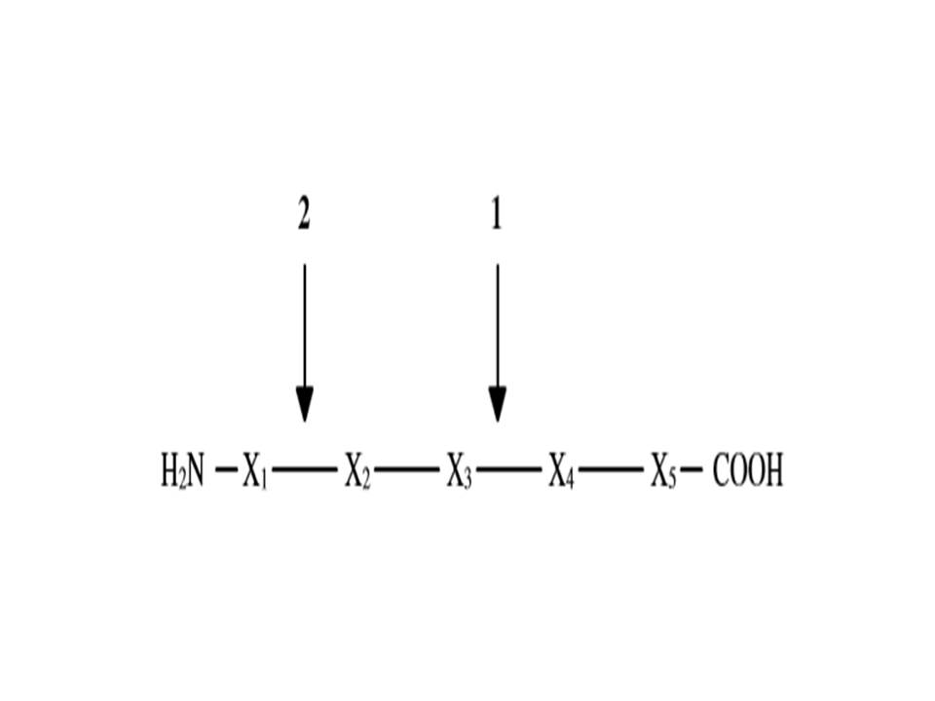
Figura 5. Classificação das proteases. Endoproteases clivam ligações peptídicas dentro da proteína. Exoproteases, mais especificamente as aminopestidases, clivam resíduos localizados na posição N-terminal da proteína. Fonte: figura modificada de GONZALES e ROBERT-BAUDOY (1996).

De acordo com Sainz et al., (2004) a atuação da tripsina é importante em vários processos biológicos como: digestão proteica propriamente dita, ativação de zimogênios e mediação entre a ingestão do alimento e a assimilação dos nutrientes (figura 6). No hepatopâncreas do Penaeus japonicus, Galgani et al., (1995) relataram que a tripsina é integrada de 60% das proteínas solúveis totais. Sendo esta enzima, uma das mais importantes dos crustáceos da ordem dos decápodas (GATES e TRAVIS, 1969; ZWILLING e NUERATH, 1981).
A tripsina é uma enzima caracterizada por apresentar um nível maior de atividade nos valores de pH entre 8,0 e 11,0 e em temperaturas entre os valores de 35 °C a 45 °C (SIMPSON, 2000). Essa enzima pode ainda ter sua atividade alterada em pH abaixo de 5,0 e acima de 11,00 ou pela presença de alguns inibidores como diisopropil-fluorfosfato (DFP), fluoreto fenil-metil-sulfonil (PMSF), inibidor de tripsina e soja (SBTI) e aprotonina. Dentre os substratos sintéticos hidrolizados pela tripsina e usados em pesquisas científicas destacam-se: N-α-benzoil-L-arginina-p-nitoanilida (BApNA) e tosil-arginina-metil-éster (TAME). (SIMPSON, 2000) (figura 6).
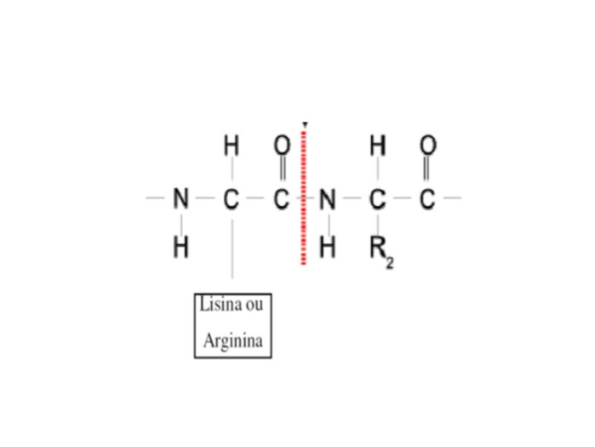
Figura 6. Sítio de hidrolise específico para a tripsina. Fonte: ANDRADE (2011).

Por isso, conhecer e compreender o metabolismo das enzimas digestivas é necessário para a escolha de ingredientes a serem introduzidos nas dietas de organismos aquáticos. O êxito no cultivo depende, em grande parte, de uma nutrição adequada e de um bom manejo alimentar. (FERNÀNDEZ GIMENEZ et al., 2002). O estudo das enzimas tem uma grande importância prática. As enzimas tornaram-se importantes ferramentas práticas não apenas na medicina, mas também na indústria química, no processamento de alimentos e principalmente na agricultura (NELSON e COX, 2002). A enzimologia tem como ciência investigar o perfil enzimático buscando melhorar o rendimento nutricional do animal, e cada vez mais pesquisas relacionadas à enzimologia dão ênfase aos avanços de trabalhos com crustáceos.
A atividade enzimática é modulada por vários fatores (MOLINA et al., 2000; LLOMITOA, 2000). Saker-Sampaio et al., (1989) realizaram uma pesquisa sobre a caracterização do sistema enzimático do hepatopâncreas de lagosta do gênero Panulirus white, em que o pH foi um fator modulável à sua resposta; e concluíram que o sistema enzimático apresentou máxima atividade proteolítica específica em pH8, usando caseína 1% como substrato. Noutra pesquisa tendo ainda o mesmo fator modulável da atividade enzimática, o pH, Manríquez-Santos, et al., (2011) verificaram que as proteases digestivas do Macrobrachium carcinus se apresentaram tolerantes a pH neutro e alcalino.
A discussão das enzimas é um assunto amplo, segundo Devresse (2014), para que se possa compreender a dimensão de sua importância, vale ressaltar que as enzimas são usadas frequentemente no sentido de aumentar a qualidade nutricional, resultando também, na melhora da qualidade do meio ambiente pela redução da excreção de elementos (DEVRESSE, 2014). Para melhor compreensão, o que ocorre é que, quando o camarão se alimenta, parte da energia ingerida é distribuída para sustentar o seu metabolismo e a outra parte para que ele cresça. Outro ponto importante é que, os resíduos de rações são inevitáveis, mas o que se espera é a presença de nitrogênio e fósforo correta para que não ocorra eutrofização do ambiente (DEVRESSE, 2014); caso contrário, estando o fósforo e o nitrogênio em proporções de desequilíbrio numa ração, consequentemente o ambiente será prejudicado.

3. MATERIAL E MÉTODOS
O experimento foi resultado de uma parceria entre o laboratório de Carcinicultura do Centro de Ciências Humanas Sociais e Agrárias (CCHSA - Campus III - Bananeiras), com o laboratório de Biotecnologia de Organismos Aquáticos do Centro de Biotecnologia (CBIOTEC - Campus I - João Pessoa) da Universidade Federal da Paraíba - UFPB. De modo que a etapa de manutenção e acondicionamento dos animais sob o procedimento experimental realizou-se no laboratório de Carcinicultura, enquanto que a etapa bioquímica ocorrera no laboratório de Biotecnologia de Organismos Aquáticos.
Para execução do experimento foram utilizados camarões da espécie Macrobrachium rosenbergii com peso médio de 5 gramas ± 0,5; sendo os mesmos retirados do viveiro de cultivo do laboratório de Carcinicultura, situado na cidade de Bananeiras – PB (figura 7).
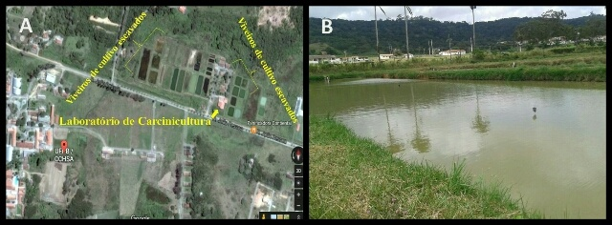
Figura 7. Laboratório de Aquicultura e Carcinicultura do CCHSA-UFPB. Em (A) fotografia de satélite da área total do laboratório de Aquicultura, destacando os viveiros de cultivo escavados e o laboratório de Carcinicultura. Fonte: www.googlemaps.pt

Em seguida, 6 animais foram estocados em cada um dos cinco aquários experimentais, com dimensões de 60 cm (comprimento) x 30 cm (largura) x 40 cm (altura), totalizando 30 animais em condição experimental (figura 8A) a uma densidade de 166,66 g/m² em volume de 72 L. Para manutenção da qualidade da água, cada aquário continha seu fundo recoberto por placas biológicas, uma camada de lã de fibra de vidro, uma camada de 5 cm de areia com pequena granulometria e um termostato para manutenção de sua temperatura constante. Além disso, um biofiltro composto por camadas de britas em agregado miúdo, seguido de areia grossa, areia fina e lã de fibra de vidro, foi instalado acima de cada aquário, assim, através de bombas de recirculação submersas no aquário, a água foi mantida em constante recirculação através do biofiltro (figura 8B).
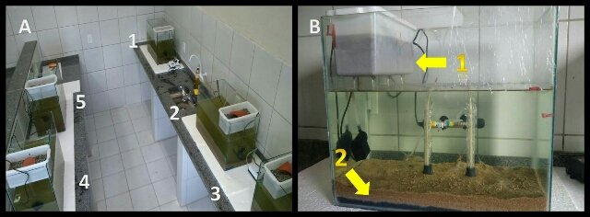
Figura 8. Aquários utilizados nos experimentos. Em (A) destaca-se o total de aquários utilizados no experimento e sua disposição no laboratório com a numeração de 1 até 5. Na foto (B), destaca-se as formas de filtragem da água para manutenção de sua qualidade, com seta 1 apontando o biofiltro utilizado, e seta 2 apontando a filtragem suplementar a partir do fundo do aquário.

Quanto a análise de amônia tóxica, esta foi monitorada a cada 3 três dias através do kit de Spectrokit – Alfakit Amonia Indotest, e promovida a renovação de água em caso de concentração superior a 1,0 mg⁻¹ de NH₃. Os animais foram mantidos em ambiente sob influência do fotoperíodo natural e alimentados 3 vezes ao dia (às 08:00, 12:00 e 16:00 horas), com ração comercial peletizada para camarões e contendo 30% de proteína bruta. Os camarões foram alimentados a uma taxa de 30% da biomassa/dia e, uma hora após a oferta alimentar, os restos não ingeridos foram retirados do aquário por sifonamento (figura 9).

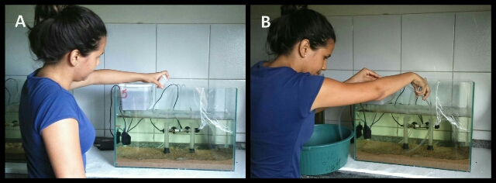
Figura 9. Procedimentos de oferta e retirada de ração. Em (A), a oferta de ração é feita a partir de uma distribuição ponderada por toda a área do aquário, sendo a mesma previamente pesada em um pequeno copo descartável; em (B), procedimento de sifonagem com auxílio de uma pequena mangueira sugando os restos de ração e fezes uma hora após a oferta.

Os camarões foram mantidos sob a condição experimental por um período de 15 dias, composto por um período de 14 dias de adaptação fisiológica às condições experimentais, e o décimo quinto (15°) foi o dia do abate. Com isso, aleatoriamente (dentre os 5 aquários), 2 animais foram abatidos a cada 2 horas do período diurno (às 06:00, 08:00, 10:00, 12:00, 14:00 e 16:00hs) e do período noturno (às 18:00, 20:00, 22:00, 00:00, 02:00 e 04:00hs). O mesmo procedimento foi realizado até ser obtido um “n” total de 24 camarões abatidos, sendo dois animais para cada horário de abate. Os camarões foram abatidos através de choque térmico pela imersão em água com gelo, em seguida cada animal foi pesado, medido e dissecado para retirada do hepatopâncreas. Este por sua vez, foi pesado, identificado e acondicionado em freezer a – 15 °C, para posterior análise bioquímica (figura 10). Assim, durante o período de 24 horas, foram coletados 24 hepatopâncreas de camarão M. rosenbergii.
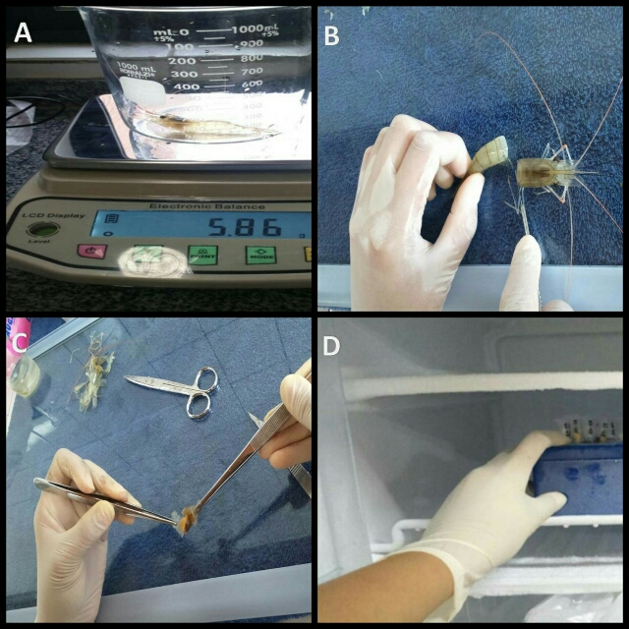
Figura 10. Procedimentos de pesagem, remoção e dissecação de hepatopâncreas dos camarões M. rosenbergii. Em (A), destaca-se a pesagem em balança eletrônica semi analítica com precisão, em (B) e (C) os procedimentos de dissecação dos camarões para remoção do hepatopâncreas, e em (D), acondicionamento dos hepatopâncreas em tubos eppendorfs devidamente identificados em freezer com temperatura de – 15 ° C.

Para o procedimento bioquímico, o hepatopâncreas de cada animal foi homogeneizado individualmente em solução tampão Tris-HCl pH8 0,1M numa proporção de 1 g de tecido para 25 mL do tampão, com o auxílio de um pistilo para tubo de microcentrífuga. O homogenato foi centrifugado a 10.000 x g por 10min a 4ºC; centrígufa Hermle, modelo Z326K, e o precipitado contendo debris celulares foi descartado (figura 11). O sobrenadante (extrato bruto) foi utilizado para quantificação de proteínas, atividade proteolítica total, atividade tríptica e atividade amilolítica.
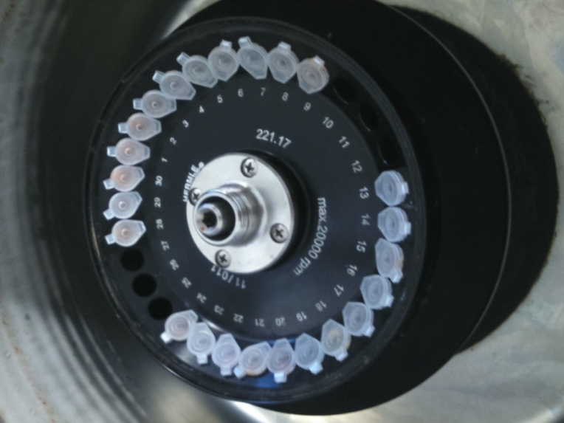
Figura 11. Centrífuga Hermle e eppendorfs contendo homogenato de hepatopâncreas de M. rosenbergii, compondo a etapa inicial para realização da análise bioquímica.

A concentração de proteínas no extrato bruto foi determinada pelo método descrito por Sedmak e Grossberg (1977), utilizando albumina de soro bovino para construção de uma curva padrão. A atividade proteolítica total foi avaliada com o substrato azocaseína a 1%, enquanto que o substrato específico BApNA foi utilizado para mensurar a atividade tríptica, ambos os métodos foram realizados a 25ºC e descritos em detalhes por Alencar et al., (2003) e Bezerra et al. (2005). Uma unidade de atividade proteolítica total ou tríptica foi definida como o aumento em 0,001 na absorbância por minuto. A atividade amilolítica foi determinada utilizando amido a 2% seguindo o método de Bernfeld (1995) descrito em detalhes por Castro et al., (2012). Uma unidade de atividade amilolítica foi definida como 1mg de maltose liberada por minuto a 37ºC.

3.1 ANÁLISE ESTATÍSTICA
As atividades proteolíticas e amilolítica foram consideradas variáveis dependentes e os horários de abate como variáveis independentes.
Antes de proceder à análise estatística foi aplicado o teste de normalidade de Kolmogorov-Smirnov sobre as variáveis dependentes, caso os dados das atividades enzimáticas fossem aderentes à distribuição normal seriam utilizados testes de médias para comparação de acordo com as variáveis independentes.
Devido a existência de apenas 2 mostras para cada horário de abate, não foi possível realizar nenhum teste de médias comparando os horários de abate. Outrossim, foi aplicado o teste t-student para comparar as atividades enzimáticas entre os fotoperíodos de claro e escuro.
O nível de significância adotado nos testes estatísticos foi de ≤ 5 % e para análise estatística dos dados e construção dos gráficos foi utilizado o programa Statistica 13.0.

4. RESULTADOS E DISCUSSÃO

4.1 ATIVIDADE ENZIMÁTICA DA PROTEASE NÃO ESPECÍFICA
4.1.1 DURANTE O CICLO DE 24 HORAS
De acordo com os resultados de atividade média da protease não específica (Figura 12), observou-se que a atividade alcançou o seu valor máximo de 200,18 U/mg no horário das 14h:00min, enquanto seu valor mínimo foi de 17,79 U/mg às 20h:00min.
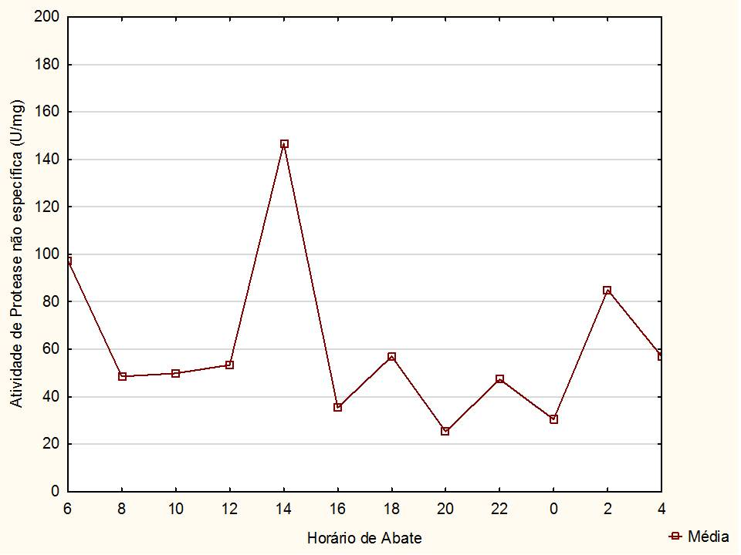
Figura 12. Resultado referente à atividade média da protease não específica, expressa em U/mg, no hepatopâncreas de juvenis da espécie Macrobrachium rosenbergii, durante o período de vinte e quatro horas.

No estudo da protease não específica do M. rosenbergii, observa-se na Figura 12 que os resultados mostraram variação durante o período de 24 horas, explicitando o efeito que a presença do alimento tem nesses horários sobre a produção de enzimas e sua atividade.
Em juvenis de L. vannamei, Almeida Neto (2011) verificou que a protease não específica alcançou o máximo de atividade na fase diurna no T1 (alimentado apenas às 06h), com o valor de 102,565 U.mgˉˡ, e o mínimo no T7 (alimentado apenas às 12h), de 92,593 U.mgˉˡ. No período noturno, o valor máximo de atividade dessa enzima foi registrada no T12 (alimentado apenas às 05h) com 105,251 U.mgˉˡ, e o valor mínimo no T3 (alimentado apenas às 19h) com 77,458 U.mgˉˡ. Observou-se nesse estudo que o M. rosenbergii, apresentou valores e horários diferentes das atividades da protease não específica de máxima e mínima no L. vannamei; valendo ressaltar que são espécies diferentes, embora seja possível verificar que a atividade máxima de ambas as espécies foi registrada no horário diurno. A elevação da protease não específica do M. rosenbergii no horário das 14h:00min, sendo o mínimo encontrado às 20h:00min, deve-se provavelmente a fatores endógenos de regulação do animal, como por exemplo, o ciclo de muda. A coleta dos animais em diferentes estágios do ciclo de muda e em diferentes momentos fisiológicos pode interferir nesses resultados (ALMEIDA NETO, 2011).

4.1.2 DE ACORDO COM O FOTOPERÍODO
Ao se observar os resultados de atividade da protease não específica de acordo com o fotoperíodo, percebe-se que houve uma maior atividade enzimática durante o período diurno de 71,8574 U/mg, e durante o período noturno essa atividade foi de 50,2972 U/mg (t-valor = 1,3352; p = 0,195438) (Figura 13).
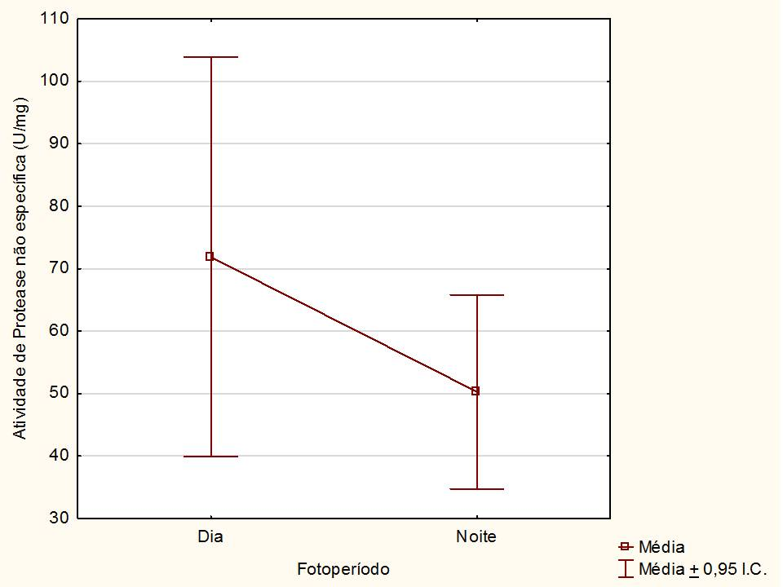
Figura 13. Atividade média da protease não específica, expressa em U/mg, no hepatopâncreas de juvenis da espécie Macrobrachium rosenbergii de acordo com o fotoperíodo.

Os animais relacionam-se com o meio ambiente através de vários estímulos, podendo-se destacar o alimento como sendo um dos mais importantes. Alexandre (2014) relata que quando camarões foram submetidos a dietas com 60% e 80% de proteína, respectivamente, houve aumento das atividades em comparação com o grupo controle, contendo 35% de proteína na dieta; podendo assim inferir que o gradiente decrescente de enzima nas porções média e posterior do hepatopâncreas é desfeita, como consequência do aumento da concentração de proteína, apresentando diferenças estatísticas (p<0,05) nos compartimentos digestivos do L. vannamei, sendo possível observar que existe uma resposta fisiológica do animal em relação à composição da dieta que ele está consumindo. Portanto, a presença de alimento possui influência sobre a produção de enzimas.
Almeida Neto (2011) relata que L. vannamei alimentados em diferentes horários, durante a fase de claro e escuro, mostraram diferenças significativas na atividade da protease não específica (p ≤ 0,000), com o horário de maior atividade enzimática durante o período diurno, que pode ser também resposta do processo adaptativo dessa espécie, segundo o mesmo autor. No M. rosenbergii, a atividade da protease não específica também se mostra mais elevada no período diurno, possivelmente pela influência do horário do alimento. Diante disso, ao se observar a Figura 13, pode-se notar que mesmo não havendo diferença significativa entre o período diurno e noturno da protease não específica do M. rosenbergii, verifica-se que houve uma maior atividade enzimática durante o período diurno (p = 0,195438), possivelmente devido a oferta de ração se concentrar exclusivamente nesse período.
Lee et al., (1984) descreveram a relação entre a atividade enzimática, tamanho e dieta de L. vannamei, testando 5 dietas, com diferentes teores de proteína, em camarões com 4, 10 e 20g. Concluindo assim, que o tamanho do camarão, a fonte e nível de proteína da dieta afetaram em algum grau a atividade proteolítica em L. vannamei.

4.2 ATIVIDADE ENZIMÁTICA DA TRIPSINA
4.2.1 DURANTE O CICLO DE 24 HORAS
De acordo com os resultados de atividade média da tripsina (Figura 14), observou-se que a atividade dessa enzima alcançou o seu valor máximo de atividade, de 226,78 U/mg, às 14h:00min, e o valor mínimo de 7,45 U/mg às 20h:00min.
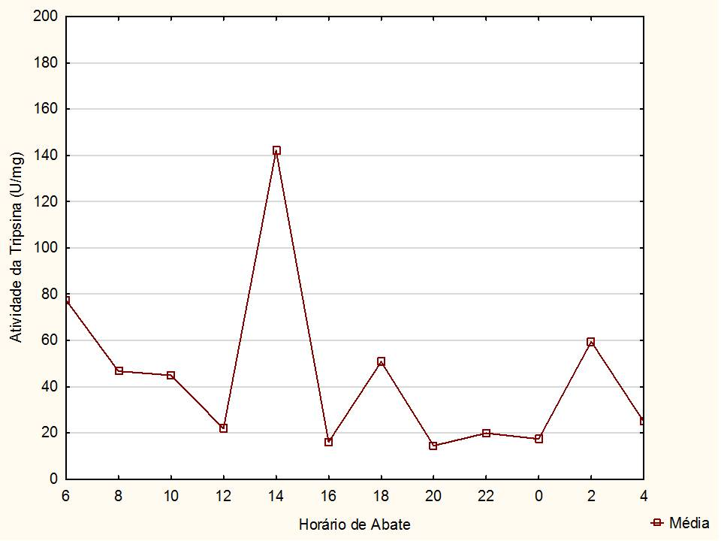
Figura 14. Resultado referente à atividade média da tripsina, expressa em U/mg, no hepatopâncreas de juvenis da espécie Macrobrachium rosenbergii, durante o período de vinte e quatro horas.

Com a atividade enzimática da tripsina do M. rosenbergii, observa-se na Figura 14 que os resultados também mostraram variação da atividade dessa enzima durante o período de 24 horas, com uma elevada atividade no horário das 14h:00min, podendo estar esse aumento associado aos fatores endógenos de regulação do animal. Muhlia-Almazán e Garcia-Carreño (2002), confirmaram a forte influência de fatores endógenos sobre a atividade enzimática como, por exemplo, o ciclo de muda, e identificaram que camarões em estágio de pós-muda e sem alimentação por 24 horas, tem sua atividade de tripsina reduzida em até 54%, quando comparado com camarões em estágio de pré-muda recente na mesma condição. Isso reforça a ideia de que fatores endógenos interferem na atividade enzimática.
Molina et al., (2000) também verificaram variação na atividade com L. vannamei, trabalhando em condições controladas; com um pico máximo de atividade às 14h:00min e outro de menor as 02h:00min, quando alimentados as 12h:00min e 20h:00min. Eles alimentaram camarões da espécie L. vannamei duas vezes ao dia em diferentes horários de alimentação (08he 16h, 10he 18h, 12he 20h, 14he 22h), e encontraram que os camarões alimentados às 12h:00min ou 14h:00min consumiram maior quantidade de ração e tiveram maior biomassa final. Isso demonstra um desfecho de todo um processo de alimentação, que implica dizer que, o horário do alimento e a composição da dieta adequada para aquele camarão; apontam como fatores adequados para o seu crescimento.
Almeida Neto (2011), em estudo com L. vannamei, avaliou a protease específica dessa espécie, e verificou que o pico máximo de atividade da tripsina na fase de claro foi registrada no T10 (alimentado apenas às 15h) de 14,599 mU.mgˉˡ, e o mínimo no T3 (alimentado apenas às 08h) de 9,929 mU.mgˉˡ. No período noturno, o valor máximo da tripsina foi encontrado no T12 (alimentado apenas às 05h) de 13,130 mU.mgˉˡ e o mínimo no T3 (alimentado apenas às 20h) de 9,626 mU.mgˉˡ. Se o resultado encontrado por Neto (2011), tivesse sido expresso na unidade equivalente a utilizada neste trabalho, dada em U/mg, o resultado de menor atividade enzimática da tripsina do L. vannamei do período noturno que se encontra no mesmo horário de menor atividade enzimática do M. rosenbergii, ter-se-ia o valor do T3 convertido equivalente a 0,009626; sendo possível observar que apesar de terem ocorrido atividades enzimáticas no mesmo horário, o valor mínimo dessa atividade no M. rosenbergii no período noturno de 7,450 U/mg às 20h:00min se apresentou ainda maior. Embora as espécies mencionadas sejam diferentes, o importante observar é que houve menor atividade enzimática em horários semelhantes, no período noturno. Com isso, percebe-se que a oferta de ração deve ser fracionada de modo a ofertar a maior parte dela em momentos de maior atividade enzimática, provavelmente no período diurno, devido à maior atividade da tripsina ter sido registrada nesse período. Visto que a tripsina é uma das proteases digestivas mais importantes (BUARQUE, 2008).

4.2.2 DE ACORDO COM O FOTOPERÍODO
Os resultados de atividade da tripsina de acordo com o fotoperíodo apresentaram uma maior atividade dessa enzima durante o período diurno de 58,1582U/mg, e durante o período noturno de 31,1123 U/mg (t-valor = 1,4489; p = 0,161449) (Figura 15).
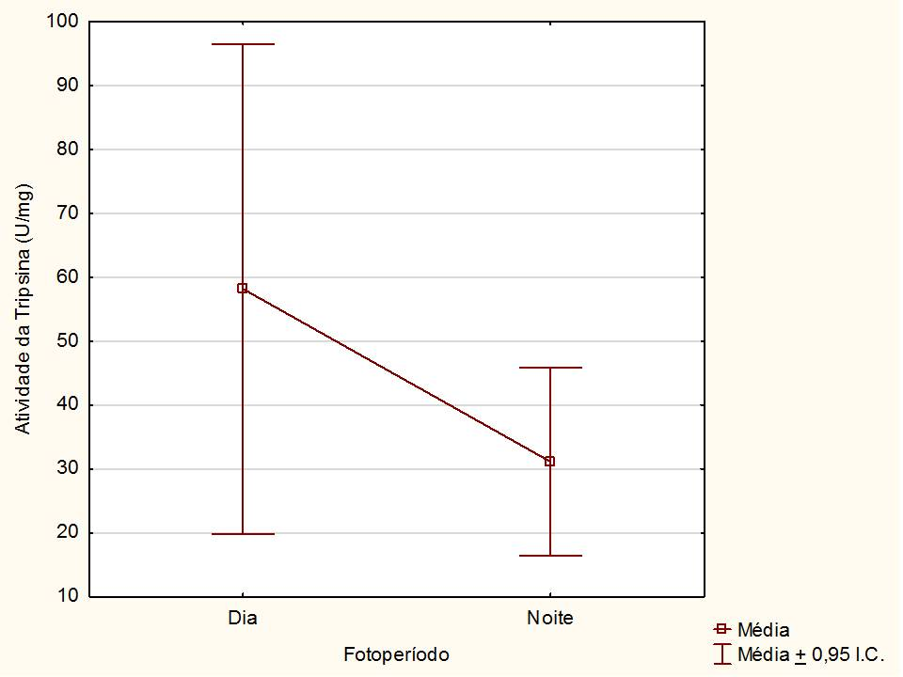
Figura 15. Atividade média da tripsina expressa em U/mg, no hepatopâncreas de juvenis da espécie Macrobrachium rosenbergii de acordo com o fotoperíodo.
Em Farfantepenaeus subtilis, Buarque et al., (2008), estudando a caracterização de endopeptidases e exopeptidases digestivas de juvenis, encontraram atividade média da tripsina de 7,14 mU/mg, usando BApNA, notando-se que a atividade dessa enzima foi significativamente maior em juvenis do que em adultos (p < 0,05). Se o valor da atividade da tripsina encontrada por Buarque et al., (2008) tivesse sido expresso nas unidades utilizadas neste trabalho, dada em U/mg no hepatopâncreas de juvenis da espécie Macrobrachium rosenbergii, ter-se-ia o valor de 0,00714 U/mg de atividade. Os valores de atividade da tripsina com o fotoperíodo demonstrados na Figura15 não apresentaram diferença significativa (p = 0,161449). De acordo com Almeida Neto (2011), no período diurno, a ANOVA mostrou haver diferenças significativas na atividade da tripsina entre os tratamentos alimentares (p ≤ 0,000). Entre os tratamentos alimentares do período noturno, a ANOVA também mostrou haver diferenças significativas dessa enzima (p ≤ 0,000); valendo-se destacar o período diurno como sendo o período de melhor resposta de atividade enzimática.
No M. rosenbergii, mesmo não havendo diferença significativa entre o período diurno e noturno, é possível observar na Figura 15 que o período diurno indica uma maior atividade enzimática da tripsina (p = 0,161449), assim como foi encontrada no estudo de Almeida Neto (2011) com L. vannamei, uma melhor resposta dessa enzima, com uma maior atividade enzimática da tripsina durante o período diurno. No caso do L. vannamei; a elevada frequência de ingestão de alimento, principalmente nos horários de melhor resposta da atividade enzimática, também pode ser resultado do processo adaptativo (ALMEIDA NETO, 2011). Para o M. rosenbergii, isso se deve provavelmente devido à oferta de ração ser ofertada nesse período.

4.3 ATIVIDADE ENZIMÁTICA DA AMILASE
4.3.1 DURANTE O CICLO DE 24 HORAS
Ao se observar os resultados obtidos da atividade média específica da amilase (Figura 16), que é uma enzima que tem o seu substrato de ação específica, bem como a tripsina; verifica-se uma atividade máxima de 3,91U/mg no horário das 02h:00min e uma atividade mínima de 0,27 U/mg no horário das 00h:00min.
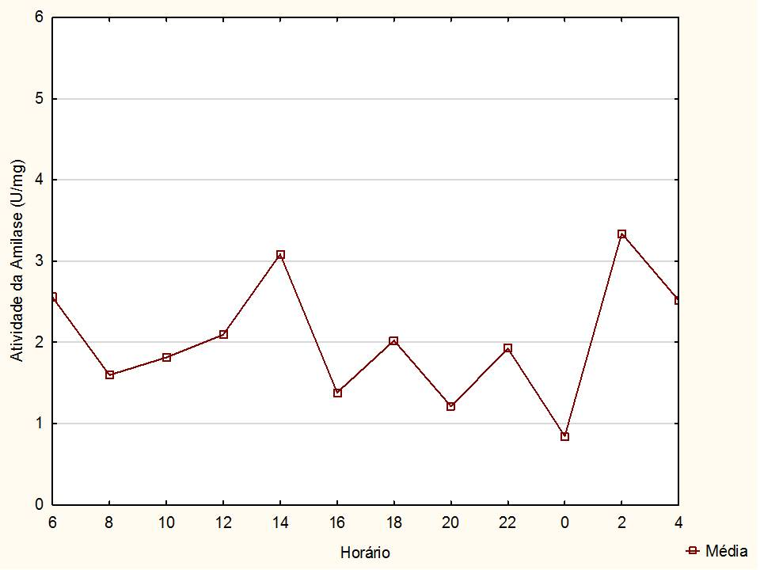
Figura 16. Resultado referente à atividade média da amilase no hepatopâncreas de juvenis da espécie Macrobrachium rosenbergii, expressa em U/mg, durante o período de vinte e quatro horas.
Em L. vannamei, Castro et al., (2012) confirmaram em camarões juvenis, a atividade enzimática da amilase com valor de 1,13 U/mg. No M. rosenbergii, observa-se a atividade máxima da amilase registrando o equivalente a 3,91U/mg. No estudo da amilase do M. rosenbergii, de acordo com o ciclo de 24 horas, pode-se observar que os resultados mostraram variação da atividade dessa enzima, com uma elevada atividade no horário das 02h:00min, sendo o mínimo de atividade enzimática encontrada no período noturno, às 00h:00min, que pode estar associada a fatores endógenos de regulação do animal.
Ao se observar a Figura 16, percebe-se que o alimento é um dos principais fatores que influenciam a atividade enzimática, visto que o alimento é submetido à ação de enzimas, as quais contribuem para a quebra das principais macromoléculas em compostos que consequentemente logo após podem ser absorvidos (BUARQUE, 2008). Estudos sobre as enzimas digestivas dos organismos aquáticos postulam que a atividade da amilase depende da dieta natural da espécie, com animais herbívoros e onívoros com maior atividade do que animais carnívoros (HIDALGO et al., 1999; JONHSTON e FREEMAN, 2005). Na natureza a dieta do M. rosenbergii é onívora, alimentando-se de organismos zoobentônicos e vegetais (PINHEIRO e HEBLING, 1998). E, de acordo com Chuang et al., (1985) o M. rosenbergii possui maiores atividades de amilase em seu hepatopâncreas, do que na maioria das espécies de camarão marinho.

4.3.2 DE ACORDO COM O FOTOPERÍODO
Ao se observar os resultados da atividade da amilase de acordo com o fotoperíodo, percebe-se que, assim como as demais atividades enzimáticas possivelmente sofreram influência da presença do alimento, mostrando maiores atividades proteolíticas durante o período diurno, possivelmente essa influência também tenha ocorrido sobre a amilase, mesmo existindo uma pequena diferença entre a atividade diurna, de 2,0881U/mg, em detrimento ao período noturno de 1,9280U/mg (t-valor = 0,4007; p = 0,692643) (Figura 17).
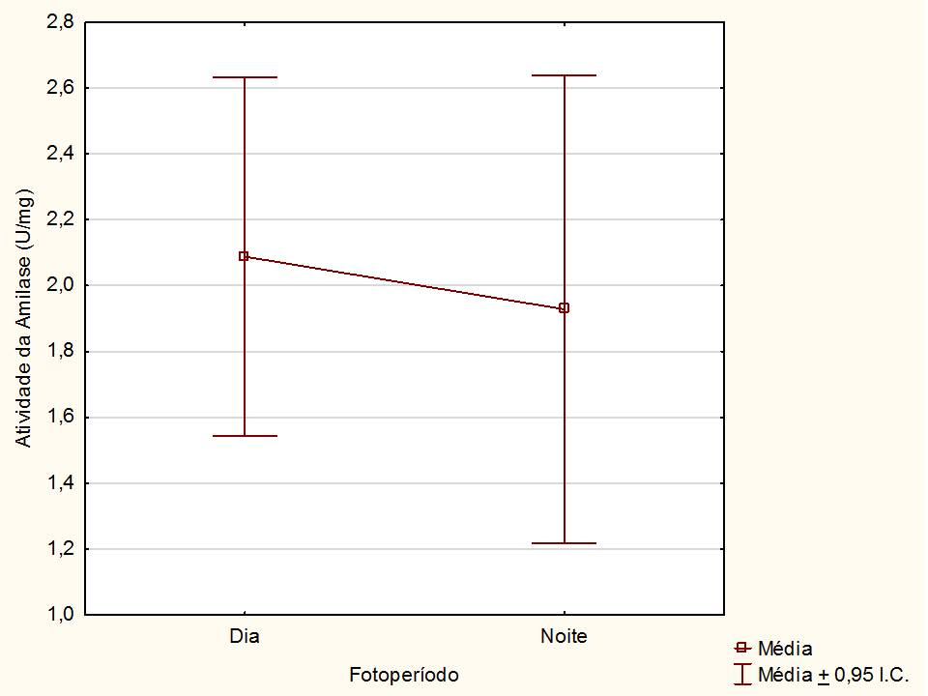
Figura 17. Atividade média da amilase expressa em U/mg, no hepatopâncreas de juvenis da espécie Macrobrachium rosenbergii de acordo com o fotoperíodo.

Os valores encontrados para a atividade da amilase de acordo com o fotoperíodo não apresentaram diferença estatística (p = 0,692643). No entanto, pode-se observar que, mesmo não havendo diferença significativa entre o período diurno e noturno, houve uma maior atividade da amilase durante o período diurno de 2,0881 U/mg, em detrimento ao período noturno, de 1,9280 U/mg. De acordo com Castro et al., (2012) em estudo sobre o comparativo da amilase do intestino médio de três espécies de camarões peneídeos, espécies de L. vannamei mostraram maior atividade de amilase (p < 0,05), enquanto que Litopenaeus schmitti e Farfantepenaeus subtilis apresentaram valores mais baixos. A atividade amilolítica do intestino médio do L. vannamei foi três vezes maior do que a observada para as outras espécies. Isso pode ser devido também, à melhor adaptação de L. vannamei para dietas comerciais.
Vale salientar que, embora a maioria das espécies de camarões tenha hábitos onívoros oportunistas, F. subtilis e L. schmitti têm preferência pela proteína animal (NUNES e PARSONS, 2000). A maioria das espécies aquáticas possui hábitos alimentares carnívoros ou onívoros, o M. rosenbergii é um exemplo do último; sendo um camarão onívoro (ZIMMERMANN, 1998). Segundo Hidalgo et al., (1999) animais herbívoros e onívoros apresentam maiores atividades do que animais carnívoros.
No entanto, o que se observa, com à capacidade de digerir itens alimentares diferentes, é a relação com perfil enzimático de uma determinada espécie. E de acordo com Johnston e Freeman (2005), a atividade enzimática digestiva está intimamente relacionada aos componentes da dieta. Contudo, a Figura 17 nos apresenta, de acordo com o fotoperíodo, que há uma maior atividade amilolítica durante o período diurno, provavelmente, devido à oferta de ração ter ocorrido exclusivamente nesse período.

5. CONCLUSÃO
Concluímos que as maiores atividades enzimáticas de proteases e amilase digestivas, em hepatopâncreas de juvenis de Macrobrachium rosenbergii sob condições laboratoriais, se apresentaram durante o período diurno.

6. REFERÊNCIA
ABRUNHOSA, F. A.; MELO, M. A. Morfologia comparativa do estômago do primeiro e último estágios zoea e juvenil i de Macrobrachium rosenbergii (De Man, 1879) (Decapoda:Palaemonidae):Comparative morphology of the stomach of the first and last zoea stages and juvenile i of Macrobrachium rosenbergii (De Man, 1897) (Decapoda: Palaemonidae). 2002. Disponível em: <file:///C:/Users/Iane%20Talita/Downloads/10rca33-2%20(2).pdf>. Acesso em: 06 maio 2017.

ALENCAR, R. B.; BIONDI, M. M.; PAIVA, P. M. G.; VIEIRA, V. L. A.; CARVALHO JUNIOR, L. B.; BEZERRA, R. S. Alkaline Proteases from the Digestive Tractof Four Tropical Fishes. Food Technology, Chicago, v. 6, n. 2, p. 279-284, 2003. Disponível em: <http://www.ital.sp.gov.br/bj/artigos/brazilianjournal/free/p03142.pdf>. Acesso em: 10 ago. 2016.

ALEXANDRE, D. Estudo da digestão de proteínas com ênfase na distribuição espacial das proteinases digestivas do camarão branco do Pacífico Litopenaeus vannamei. 2014. 68f. Tese (Doutorado em Bioquímica)–Universidade Federal de Santa Catarina, Centro de Ciências Biológicas da UFSC, Florianópolis, Santa Catarina, 2014. Disponível em: <https://repositorio.ufsc.br/bitstream/handle/123456789/128964/331665.pdf?sequence=1&isAllowed=y>. Acesso em: 25 ago. 2016.

ALMEIDA NETO, M. E. Relação entre padrão comportamental, estágio do ciclo de muda e atividade de enzimas digestivas proteolíticas em juvenis do camarão marinho Litopenaeus vannamei (crustacea: penaeidae). 2011. 110f. Tese (Doutorado em Psicobiologia) – Universidade Federal do Rio Grande do Norte, Centro de Biociências da UFRN, Natal, Rio Grande do Norte, 2011. Disponível em: <https://repositorio.ufrn.br/jspui/bitstream/123456789/17215/1/MarinoEAN_TESE.pdf>. Acesso em: 25 ago. 2016.

ANTHONYSAMY, S. M. O consumo de camarão no Sudeste da Ásia. In: ABCC -Associação Brasileira dos Criadores de Camarão. Natal, 2016. p. 55-57. Disponível em: <http://abccam.com.br/site/>. Acesso em: 05 maio 2017.

BARBIERI JÚNIOR, R. C.; OSTRENSKY NETO, A. Camarões marinhos. Viçosa: Aprenda Fácil, 2002, 370p. Acesso em: 15 set. 2016.

BERNFELD, P. Amylases, α and β. In: COLOWICK, S.P.; KAPLAN, N.O. (Ed.). Methods in Enzymology. New York: Academic Press, 1955. Acesso em: 02 set. 2016.

BEZERRA, R. S.; LINS, E. J. F.; ALENCAR, R. B.; PAIVA, P. M. G.; CHAVES M. E. C.; COELHO, L. C. B. B.; CARVALHO, L. B. Alkaline proteinase from intestine of Nile Tilapia (Oreochromis niloticus). Process Biochemistry, v. 40, p. 1829-1834, 2005. Disponível em:<http://www.sciencedirect.com/science/article/pii/S0032959204002894>. Acesso em: 10 ago. 2016.

BUARQUE, D. S. Proteases digestivas do hepatopâncreas dos camarões marinhos Farfantepenaeus subtilis e Farfantepenaeus paulensis. 2008. 104f. Dissertação (Mestrado em Bioquímica) – Universidade Federal de Pernambuco, Centro de Ciências Biológicas da UFPE, Recife, Pernambuco, 2008. Disponível em: <http://repositorio.ufpe.br/bitstream/handle/123456789/1314/dsb.pdf?sequence=2&isAllowed=y>. Acesso em: 05 jun. 2017.

CAMPOS, P. M. O desempenho zootécnico dos camarões Litopenaeus vannamei e Macrobrachium rosenbergii em tanques rede e aquicultura familiar na comunidade de Bebida-velha, RN. 2015. 114f. Dissertação (Mestrado em Desenvolvimento e Meio Ambiente) – Universidade Federal do Rio Grande do Norte, Centro de Biociências da UFRN, Natal, Rio Grande do Norte. 2015. Disponível em: <https://repositorio.ufrn.br/jspui/bitstream/123456789/20048/1/PriscilaMariaOliveiraCamposMedeiros_DISSERT.pdf>. Acesso em: 28 out. 2016.

CASTRO, P. F.; FREITAS JUNIOR, A. C. V.; SANTANA, W. M.; COSTA, H. M. S.; CARVALHO JUNIOR, L. B.; BEZERRA, R. S. Comparative Study of Amylases from the Midgut Gland of Three Species of Penaeid Shrimp. Journal of Crustacean Biology. v. 32, n. 4, p. 607-613, 2012. Disponível em:<http://www.alice.cnptia.embrapa.br/bitstream/doc/941481/1/AmylasesSpeciesShrimpPatriciaCastro.pdf>. Acesso em: 05 set. 2016.

CAVALCANTI, L. B. Histórico. In: VALENTI, W. C. (Ed.). Carcinicultura de água doce: tecnologia para produção de camarões. São Paulo: FAPESP. 1998. p. 17-20. Acesso em: 10 maio 2017.

CECCALDI, H. J. La digestión em los crustáceos. In: MONTEROS, J. E.; LABARTA U. Nutrición em acuicultura. España: Industrias Gráficas, 1987. v. 1, p. 67-84.Acesso em: 28 nov. 2016.

CHANG, E.; O’ CONNOR, J. D. Metabolism and Transport of carbohydrate and lipids. In: MANTEL L. H. (Ed). The Biology of Crustacea: Internal Anatomy and Physiological Regulation. New York: Academic Press. 1983. v. 5, p 263-280. Acesso em: 26 nov. 2016.

CHUANG, J. L.; LEE, M. F.; JENN, J. S. Comparison of digestive enzyme actives of five species os shrimp cultured in Taiwan. Journal of the Fisheries Society of Taiwan. v 12, n. 4, p. 43-53, 1985. Acesso em: 28 nov. 2016.

CORREIA, E. S.; CASTRO P. F.; FERREIRA, A. V. Avaliação de rações para o cultivo do camarão de água doce Macrobrachium rosenbergii em berçários. Boletim do instituto de pesca, São Paulo, v. 24, n. esp., p. 49-55, 1997. Disponível em: <http://www.pesca.sp.gov.br/sumario24especial.htm>. Acesso em: 05 out. 2016.

CORREIA, E. S.; CASTRO, P. F. Larvicultura em sistema aberto. In: VALENTI, W. C. (Ed.). Carcinicultura de água doce: tecnologia para produção de camarões. São Paulo: FAPESP. 1998. p. 77-94. Acesso em: 09 out. 2016.

CRUZ-SUÁREZ, L. E. Digestión en camarón y surelación com formulación y fabricación de alimentos balanceados. In: SIMPOSIUM INTERNACIONAL DE NUTRICIÓN ACUÍCOLA, 5., 2000, Yucatán, México. Anais...Yucatán, México, 2000. Acesso em: 20 jan. 2017.

CRUZ-SUÁREZ, L. E.; RICQUE-MARIE, D.; PINAL-MANSILLA, J. D.; WESCHE-EBELLING, P. Effect of different carbohydrate sources on the growth Penaeus vannamei: economical impact. Aquaculture, v. 123, n. 3-4, p. 349-360, 1994. Disponível em: <http://ac-els-cdn-com.ez15.periodicos.capes.gov.br/0044848694900701/1-s2.0-0044848694900701-main.pdf?_tid=5356699e-61e0-11e7-988c-00000aacb362&acdnat=1499300355_6cbd6c6e2e7e9c651a971b52a3a8127c>. Acesso em: 05 dez. 2016.

DALL, W. Feeding, digestion and assimilation in penaeidae. In: ALLAN, G. L; DALL W. (Ed.). Proceedings of the aquaculture nutrition workshop. Australia: Salamander Bay, 1992. p. 57-63. Acesso em: 20 set. 2016.

DALL, W.; MORIARTY, D. J. W. Functional aspects of nutrition and digestion.In: BLISS, D. E. The Biology of Crustacea: Internal Anatomy and Physiological Regulation. New York: Academic Press, 1983. v. 5, p. 215-261. Acesso em: 20 abr. 2017.

DEVRESSE, B. A responsabilidade ambiental dos produtores de ração: Interação entre alimentos e água. A importância da relação Nitrogênio – Fósforo. IN: ABCC – Associação Brasileira dos Criadores de Camarão, Natal, ano 16, n. 3, nov. 2014. p. 21-28. Disponível em: <https://issuu.com/marineumarocha/docs/revista_abcc_-_novembro_de_2014_-_e>. Acesso em: 19 ago. 2016.

ESCOBEDO‑BONILLA, C. M.; ALDAY ‑SANZ, V.; WILLE, M.; SORGELOOS, P.; PENSAERT, M. B.; NAUWYNCK, H. J. A review on the morphology, molecular characterization, morphogenesis and pathogenesis of white spot syndrome virus. Journal of Fish Diseases, v. 31, p. 1‑18, 2008. Disponível em:<http://onlinelibrary.wiley.com/doi/10.1111/j.1365-2761.2007.00877.x/epdf>. Acesso em: 02 ago. 2016.

FAO – FISHERIES TECHNICAL PAPER. Farming freshwater prawns: A manual for thecultureof the giant river prawn (Macrobrachium rosenbergii). Rome, 219p. 2002. Disponível em: <http://www.fao.org/3/a-y4100e.pdf>. Acesso em: 25 dez. 2016.

FAO – Organization of the United Nations. The State of world fisheries and aquaculture: opportunities and challenges. Rome, 243p. 2014. Disponível em:<http://www.fao.org/3/a-i3720e.pdf>. Acesso em: 26 dez. 2016.

FAO – Organization of the United Nations. The State of world fisheries and aquaculture. Rome, 230p. 2012. Disponível em: <http://www.fao.org/3/a-i2727e.pdf>. Acesso em: 12 jan. 2017.

FAO – Organization of the United Nations. The State of world fisheries and aquaculture: contributing to food security and nutrition for all. Rome, 204p. 2016. Disponível em: <http://www.fao.org/3/a-i5555e.pdf>. Acesso em: 20 fev. 2017.

FERNÀNDEZ GIMENEZ, A. V., GARCÍA-CARREÑO, F. L., NAVARRETE DEL TORO, M. A., FENUCCI, J. L. Digestive proteinases of artemesialonginaris (Decapoda, Penaeidae) andrelationshipwithmolting. Comparative Biochemistry and Physiology Part B: Biochemistry and Molecular Biology, New York, v. 132, n. 3, p. 593-598. 2002.Disponível em:<http://www.sciencedirect.com/science/article/pii/S1096495902000805?via%3Dihub>. Acesso em: 13 ago. 2016.

FIALHO, E. T. Alimentos alternativos para suínos. In: SIMPÓSIO BRASILEIRO DE NUTRIÇÃO ANIMAL, 2003, Itapetinga, São Paulo. Anais... Itapetinga, São Paulo: Editora Gráfica Universitária, 2003. p. 35-98. Acesso em: 17 dez. 2016.

GALGANI, F. G.; BENYAMIN, Y.; VAN WORMHOUDT, A. Purification properties and immunoassay of trypsin from the shrimp Penaeus japonicus. Comparative Biochemistry and Physiology Part B: Biochemistry and Molecular Biology, New York, v. 81, 447-452.1995. Acesso em: 01 dez. 2016.

GATES, B. J.; TRAVIS, J. Isolation and comparative properties of shrimp trypsin (Penaeus setiferus). Biochemistry, Washington, DC, v.8, p. 4483-4489, 1969.Acesso em: 01 dez. 2016.

GIBSON, R.; BARKER, P. L. The decapod hepatopancreas. Oceonogr. Mar Biol. Ann Rev, v. 17, p. 285-346, 1979. Acesso em: 30 mar. 2017.

GONZALEZ, T.; ROBERT-BADOUY, J. Bacterial aminopeptidases: properties and functions. Fems microbiology reviews, Amsterdam, v. 18, p. 319-344. 1996. Acesso em: 20 abr. 2017.

HENRIQUES, V. M. C. Desenvolvimento ontogenético de estruturas sensoriais em Macrobrachium rosenbergii (De man 1879) (crustacea, palaemonidae). 2006. 105f. Tese (Doutorado em Aquicultura)–Universidade Estadual Paulista, Centro de Aquicultura da Unesp, Jaboticabal, São Paulo, 2006. Disponível em: <https://repositorio.unesp.br/handle/11449/100200?show=full>. Acesso em: 28 maio 2017.

HIDALGO, M. C.; UREA, E.; SANZ, A. Comparative study of digestive enzymes in fish with different nutritional habits.Proteolytic and amylase activities. Aquaculture, v.170, p. 267-283, 1999. Acesso em: 01 dez. 2016.

IBAMA - INSTITUTO BRASILEIRO DO MEIO AMBIENTE E DOS RECURSOS RENOVÁVEIS. Diagnóstico da carcinicultura no Estado Ceará. Brasília: DIRPO/DILIQ/DIFAPE/GEREX, 2005. Disponível em:<http://www.mma.gov.br/port/conama/processos/0B19D3B1/DIAGDACARCINICULTURACEARA.pdf>. Acesso em: 20 abr. 2017.

JOHNSTON, D. J.; FREEMAN, J. Dietary preference and digestive enzyme activities as indicators of trophic resource utilization by six species of crab. Biological Bulletin, v. 208, p. 36-46, 2005.24 fev. 2017.

KARPLUS, I. Social control of growth in Macrobrachium rosenbergii (De Man): a review and prospects for future research. AquacultureResearch, Oxford, Inglaterra, v. 36, p. 238-254, 2005. Disponívelem:<http://onlinelibrary.wiley.com/doi/10.1111/j.1365-2109.2005.01239.x/epdf>. Acesso em: 07 mar. 2017.

KUMLU, M. Feeding and digestion in larval decapod crustaceans. Tr. J. of Biology, Adana-Turkey, v. 23, p. 215-229, 1997. Disponível em: <http://www.academia.edu/5372336/Feeding_and_Digestion_in_Larval_Decapod_Crustaceans >. Acesso em: 07 abr. 2017.

LEE, P. G. BLAKE, N. J.; RODRICK, G. E. A quantitative analysis of digestive enzymes for the freshwater prawn, Macrobrachium rosenbergii. Journal of the World Aquaculture Society, v. 11, p. 392–402. 1980. Acesso em: 02 dez. 2016.

LEE, P. G.; SMITH, L. L.; LAWRENCE, A. L. Digestive proteases of Penaeus vannamei Boone: relationship between enzyme activity, size and diet. Aquaculture, v. 42, p. 225- 239, 1984. Acesso em: 02 dez. 2016.

LLOMITOA, E. C. Relación entre el ciclo de muda y la actividad de las enzimas digestivas y su efecto em la tasa de alimentación y el crecimiento del juvenil Penaeus vannamei. Ecuador, 2000. 110 f. Monografia (Acuicultor) – Faculdad de Ingenieria Marítima y Ciencias del Mar, Escuela Superior Politécnica del Litoral. Acesso em: 08 nov. 2016.

LO, C. F.; CHEN, C.; LIU, K.; CHIU, Y.; YEH, P.; PENG, S.; HSU, H.; LIU, H.; CHANG, C.; SU, M.; WANG, C.; KOU, G.; Detection and tissue tropismo of White spot boculovirus (WSBV) in captured brooders of Penaeus monodon with special emphasis on reproductive organs. Diseases of Aquatic Organisms, Fort Collins, EUA v. 30, 53-72. 1997. Disponível em: <http://www.int-res.com/articles/dao/30/d030p053.pdf>. Acesso em: 13 out. 2016.

LO, C. F.; HO, C. H.; PENG, S. E.; CHEN, C. H.; HSU, H. C.; CHIU, Y. L.; CHANG, C.F.; LIU, K.F.; SU, M.S.; WANG, C.H.; KOU, G.H. White spot syndrome baculovirus (WSBV) detected in cultured and captured shrimp, crabs and other arthropods. Diseases of Aquatic Organisms, Fort Collins, EUA, v.27, p.215‑225, 1996. Disponível em: <http://www.int-res.com/articles/dao/27/d027p215.pdf>. Acesso em: 13 out. 2016.

MANRÍQUEZ-SANTOS, T. J.; ÁLVAREZ-GONZÁLEZ C. A.; ARIAS-RODRÍGUEZ, L.; GUERRERO-OLAZARÁN, M.; VIADER-SALVADO, J. M.; AGUILAR-BRISEÑO, J. A. Caracterización de Enzimas Digestivas, Digestibilidad in vitro y Síntesis de ADNc del Gen de Tripsina en Adultos de la Pigua Macrobrachium carcinus. Monterrey, México. 2011, 29p. Disponível em:<http://www.uanl.mx/utilerias/nutricion_acuicola/XI/archivos/7-manriquez.pdf>. Acesso em: 25 jan. 2017.

MELLO, C. C. A. Estudo de caso: carcinicultura em Caravelas – BA. In: LEROY, Jean-Pierreetetal. (Coord.). Projeto avaliação de equidade ambiental como instrumento de democratização dos procedimentos de avaliação de impacto de projetos de desenvolvimento: relatório síntese. Rio de Janeiro: Instituto de Pesquisa e Planejamento Urbano e Regional, 2011. 174p. Disponível em: <http://conflitosambientaismg.lcc.ufmg.br/wp-content/uploads/2014/05/ETTERN-IPPURUFRJ-and-FASE-Relat%C3%B3rio-S%C3%ADntese.pdf>. Acesso em: 02 jul. 2017.

MOLINA, C.; LLOMITOA, E. C.; ORELLANA, F. Alimentación de camaronês enrelación a laactividad enzimática como una respuesta natural al ritmo circadiano y ciclo de muda. In: SIMPOSIUM INTERNACIONAL DE NUTRICIÓN ACUÍCOLA. 2000, Yucatán, México. Anais... Yucatán, México. Noviembre, 2000. p. 358-380. v. 19-22, noviembre, 2000. Acesso em: 28 jan. 2017.

MORAES-RIODADES, P. M. C. 2004. Situação atual da criação de Macrobrachium amazonicum no Brasil. In: CONGRESSO DA SOCIEDADE BRASILEIRA DE AQUICULTURA E BIOLOGIA AQUÁTICA, 2004, Vitória. Anais... Vitória, 2004. p. 61. Acesso em: 12 dez. 2016. Acesso em: 31 jan. 2017.

MUHLIA-ALMAZÁN, A.; GARCÍA-CARREÑO, F. L. Influence of molting and starvation on the synthesis of proteolytic enzymes inthe midgut gland of the White shrimp Penaeus vannamei. Comparative Biochemistry and Physiology, v. 133 B, p. 383-394, 2002.Acesso em: 31 jan. 2017.

NELSON, D. L.; COX,M. M. Lehninger princípios de bioquímica. 3. ed.São Paulo: Artmed, 2002. Acesso em: 12 maio 2017.

NEW, M. B.; KUTTY, M. N. Commercial Freshwater Prawn Farming and Enhancement around the World. In: NEW, Michael B. et al. Freshwater prawns biology and farming. Blackwell Publishing Ltd: Iowa, USA, 2010. cap. 17, p. 346-396. Disponível em: <http://www.academia.edu/13080868/Freshwater_Prawns_-_Biology_and_Farming_-_M._New_et_al._Wiley-Blackwell_2010_BBS>. Acesso em: 05 jul. 2017.Acesso em: 20 nov. 2016.

NUNES, A. J. P.; MARTINS, P. C. C.; GESTEIRA, T. C. V. Carcinicultura ameaçada: Produtores sofrem com as mortalidades decorrentes do vírus da mionecrose infecciose (IMNV). Revista Panorama da Aquicultura. Rio de Janeiro, v. 14, n. 83, p. 37-51, maio/jun 2004. Disponível em: <http://www.panoramadaaquicultura.com.br/paginas/revistas/83/carcinicultura83.asp>. Acesso em: 20 fev. 2017.

NUNES, A. J. P.; PARSONS, G. J. Effects of the Southern brown shrimp, Penaeus subtilis, predation and artificial feeding on the population dynamics of benthic polychaetes in tropical pond enclosures. Aquaculture, v. 183, p. 125-147, 2000.Acesso em: 22 fev. 2017.

OIE - World Organisation for Animal Health. Aquatic Animal Health Code. 11 ed. Paris, 2008. Disponível em: <https://www.oie.int/doc/ged/D6442.PDF>. Acesso em: 20 fev. 2017.

OUJIFARD, A., SEYFABADI, J., KENARI, A.A., REZAEI, M., Growth and apparent digestibility of nutrients, fatty acids and amino acids in Pacific white shrimp, Litopenaeus vannamei, fed diets with rice protein concentrate as total and partial replacement of fish meal. Aquaculture, v. 342-343, p. 56–61, 2012. Acesso em: 22 fev. 2017.

PICOLO, J. M. Estrutura funcional do hepatopâncreas no processo digestivo em Macrobrachium amazonicum. 2013. 75f. Dissertação (Mestrado em Aquicultura) – Universidade Estadual Paulista, Centro de Aquicultura da UNESP. Jaboticabal, São Paulo, 2013. Disponível em:<https://repositorio.unesp.br/bitstream/handle/11449/87666/000717274.pdf?sequence=1&isAllowed=y>. Acesso em: 02 fev. 2017.

PINHEIRO, M. A. A.; HEBLING, N. J. Biologia de Macrobrachium rosenbergii (De Man, 1879). In: VALENTI, W. C. (Ed.). Carcinicultura de água doce: tecnologia para produção de camarões. São Paulo: FAPESP. 1998. p. 21-46. Acesso em: 08 jan. 2017.

RIBEIRO, K. Aspectos estruturais do hepatopâncreas, desenvolvimento ovocitário e caracterização hormonal de fêmeas de Macrobrachium amazonicum durante as fases de maturação gonadal. 2006. 112f. Tese (Doutorado em Aquicultura)–Universidade Estadual Paulista, Centro de Aquicultura da Unesp. Jaboticabal,São Paulo,2006. Disponível em: < https://repositorio.unesp.br/bitstream/handle/11449/100196/ribeiro_k_dr_jabo.pdf?sequence=1&isAllowed=y>. Acesso em: 05 mar. 2017.

ROCHA, I. P. Ações ABCC. In: ABCC – Associação Brasileira dos Criadores de Camarão, Natal, ano 18, n. 1, jun. 2016. p. 10-21. Disponível em: <https://www.4shared.com/web/preview/pdf/HekO3c8-ce>. Acesso em: 11 mar. 2017.

ROCHA, I. P. Uma análise da importância da aquicultura e de forma especial, da carcinicultura, para o fortalecimento do setor pesqueiro e da sócio economia primária brasileira. In: ABCC – Associação Brasileira dos Criadores de Camarão, Natal, ano 16, n. 3, nov. 2014. p. 21-28. Disponível em: <https://issuu.com/marineumarocha/docs/revista_abcc_-_novembro_de_2014_-_e>. Acesso em: 19 mar. 2017.

ROSAS, C.; CUZON, G.; GAXIOLA, G.; ARENA, L.; LEMAIRE, P.; SOYEZ, C.; VAN WORMHOUDT, A. Influence of dietary carbohydrate on the metabolismo of juveline Litopenaeus stylirostris. Journal of experimental marine biology and ecology, Amsterdam, v. 249, n. 2, p. 181-198, 2000.Disponível em: <http://www.sciencedirect.com/science/article/pii/S0022098100001842>. Acesso em: 08 abr. 2017.

ROSENBERRY, B. Camarão marinho: o cultivo passo a passo. Revista Panorama da Aquicultura, Rio de Janeiro, n. 23, p. 14-18, maio/jun. 1994. Disponível em: <http://www.panoramadaaquicultura.com.br/paginas/Revistas/23/Cultivo2completa.asp>. Acesso em: 27 jan. 2017.

SAINZ, J. C.; GARCÍA-CARREÑO, F. L.; HERNÁDEZ-CORTÉS, P. Penaeus vannamei isotrypsins: purification and characterization. Comparative Biochemistry and Physiology Part B: Biochemistry and Molecular Biology, New York, v. 138, p. 155-162. 2004. Acesso em: 27 dez. 2016.

SAKER-SAMPAIO, S.; VIEIRA, G. H. F.; SAMPAIO, A. H.; THEOPHILO, G. N. D. Caracterização do sistema enzimático do hepatopâncreas de lagosta do gênero Panulirus white. Fortaleza, Ceará. 1989, 11p. Disponível em: <http://www.repositorio.ufc.br/bitstream/riufc/1407/1/1989.90_art_sssampaio.pdf>. Acesso em: 12 fev. 2017.

SALEH, A. M.; AFAF, S. F.; TAREK, M. M. Carbohydrases in camel (Camelusdromedarius)pancreas: purificacion and characterization of glucoamylase. Comparative Biochemistry and Physiology Part B: Biochemistry and Molecular Biology, New York, v. 140, n. 1, p. 73-80. 2005.Acesso em: 27 dez. 2016.

SANTOS, D. B. Comportamento e desempenho do camarão de água doce Macrobrachium rosenbergii (De Man, 1879) em cultivos misto e monossexo. 2013. 141f. Tese (Doutorado em Psicobiologia)–Universidade Federal do Rio Grande do Norte, Centro de Biociências da UFRN. Natal, Rio Grande do Norte, 2013. Disponível em:<https://repositorio.ufrn.br/jspui/bitstream/123456789/17246/1/DanieleBS_TESE.pdf>. Aceso em: 15 jun. 2017.

SEDMAK, J. J.; GROSSBERG, S. E. A rapid, sensitive, and versatile assay for protein using Coomassie brilliant blue G250. Analytical Biochemistry. 1977. New York: May, v. 79, p. 544-552. Acesso em: 21 out. 2016.

SIMPSON, B. K. Digestive Proteases from Marine Animals. In: HAARD, N. F.; SIMPSON, B. K. (Ed.). Seafood Enzymes, New York, Marcel Dekker, 2000. p. 191-213.Acesso em: 11 out. 2016.

TSAI, I. N.; CHUANO, K. L.; CHUANG, J. L. Chymotrypsins in digestive tracts of crustacean decapods (shrimps). Comparative Biochemistry and Physiology Part B: Comparative Biochemistry. Grã Bretanha: Biochemical Society, 1986. v. 85, p. 235-239. Acesso em: 21 set. 2016.

VALENTI, W. C. Carcinicultura de Água Doce: Tecnologia para Produção de Camarões. São Paulo: FAPESP, 1998, 13p. Acesso em: 13 set. 2016.

VALENTI, W. C. Situação atual, perspectivas e novas tecnologias para produção de camarões de água doce. In: CONGRESSO DE AQUICULTURA, SIMPÓSIO BRASILEIRO DE AQUICULTURA, 12., 2002, Goiânia. Anais...Goiânia: ABRAQ, 2002. p. 99-106. Acesso em: 22 ago. 2017.

VALENTI, W.C. Criação de camarões em águas interiores. São Paulo: FUNEP, 1996, 81p. Acesso em: 13 mar. 2017.

VALENTI, W.C. Freshwater prawn culture in Brazil. Journal of the World Aquaculture Society, Baton Rouge, v. 24, p. 29-34, 1993. Acesso em: 07 fev. 2017.

VIEIRAJÚNIOR, Adair. Alfa e beta-amilase no metabolismo do amido durante o amadurecimento da banana: clonagem, expressão e caracterização molecular. 2006. 91 f. Tese (Doutorado em Ciência dos Alimentos)–Faculdade de Ciências Farmacêuticas, São Paulo, 2006. Disponível em: <http://pct.capes.gov.br/teses/2006/926568_6.PDF>. Acesso em: 05 jul. 2017.
VONK, H. J. Digestion and metabolism. In: WATERMAN T. H. (Ed.). The Physiology of crustácea. Londres: Academic Press. 1960. v. 1, p. 291-316, 670p. Acesso em: 10 jan. 2017.

ZHONG, W., ZHANG, S., L.I, J., HUANG, W., WANG, A. 2011. Effects of dietary replacement of fish oil by conjugated linoleic acid on some meat quality traits of Pacific white shrimp Litopenaeus vannamei. Food Chemistry. v. 127, p. 1739–1743. Disponível em: <http://www.sciencedirect.com/science/article/pii/S0308814611003098>. Acesso em: 27 ago. 2016.

ZIMMERMANN, S. Manejo da fase de crescimento final. In: VALENTI, W. C. (Ed.). Carcinicultura de água doce: tecnologia para produção de camarões. São Paulo: FAPESP. 1998. p. 191-216. Acesso em: 10 out. 2016.

ZIMMERMANN, S. Manejo de alimentos e alimentação dos camarões. In: VALENTI, W. C. (Ed.). Carcinicultura de água doce: tecnologia para produção de camarões. São Paulo: FAPESP. 1998. p. 239-268. Acesso em: 19 out. 2016.

ZIMMERMANN, S.; SAMPAIO, C. M. S. Sistemas de berçário: caracterização e manejo. In: VALENTI, W. C. (Ed.). Carcinicultura de água doce: tecnologia para produção de camarões. São Paulo: FAPESP. 1998. p. 145-164. Acesso em: 10 maio 2017.

ZWILLING, R. H. & NEURATH, H. Invertebrate proteases. In: SPIES, M.; CHEMLA, Y. R. (Ed.). Methods in Enzymology. Amsterdam: Elsevier, 1981. v. 80, p. 633-664. Acesso em: 20 abr. 2017.

